

**TRƯỜNG ĐẠI HỌC CÔNG NGHIỆP HÀ NỘI**

**KHOA CÔNG NGHỆ THÔNG TIN**

-----🙞🙜🕮🙞🙜-----



**BÁO CÁO CHUYÊN ĐỀ**

**CHUYÊN ĐỀ 2: THỰC HIỆN DỰ ÁN**

|  |  |
| --- | --- |
| **Sinh viên thực hiện:** | Đào Việt Anh - 2022601216 |
|  | Vũ Xuân Đông - 2022601488 |
|  | Đỗ Duy Toàn - 2022601838 |
|  | Hoàng Mạnh Tiến - 2022602310 |
|  | Võ Trí Thức - 2022602166 |

**Hà Nội - 10/2024**

**BẢNG ĐÁNH GIÁ ĐÓNG GÓP NHÓM 11**

|  |  |  |
| --- | --- | --- |
| **Họ tên** | **% Công việc** | **Hoàn thành** |
| **Đào Việt Anh** | **26%** | **100%** |
| **Vũ Xuân Đông** | **26%** | **100%** |
| **Hoàng Mạnh Tiến** | **16%** | **80%** |
| **Võ Trí Thức** | **16%** | **20%** |
| **Đỗ Duy Toàn** | **16%** | **20%** |

**MỤC LỤC**

1. Định nghĩa yêu cầu phần mềm……………………………………………………..

1.1.Phát triển yêu cầu dựa trên câu chuyện người dùng…………………….……...

1.2.Xác định tiêu chí chấp nhận cho các câu chuyện người dùng………….….…...

1.3.Ước tính độ phức tạp câu chuyện người dùng…….……………….…………...

1.4.Xác định mức độ ưu tiên của user story theo MoSCoW…….…….……….…...

1.5.Tạo bản đồ câu chuyện và tinh chỉnh danh sách câu chuyện người dùng……...

1.6.Phân bố câu chuyện người dùng cho các chu trình phát triển phần mềm...........

1.7.Danh sách các câu chuyện người dùng trong các chu trình phát triển PM…….

2. Phát triển phiên bản sản phẩm phần mềm…………………………………………..

2.1. Phiên bản phần mềm V1.0………………………………………………..…….

2.1.1. Mục tiêu và kế hoạch thực hiện….…………………………………..…….

2.1.2. Xây dựng kịch bản câu chuyện người dùng.…….…………………..…….

2.1.3. Phát tiển tính năng trên câu chuyện US9 ……………………………..…….

2.1.4. Phát tiển tính năng trên câu chuyện US11………………………………..…

2.1.5. Phát tiển tính năng trên câu chuyện US1……………………………..…….

2.1.6. Phát tiển tính năng trên câu chuyện US21……………………………..…….

2.1.7. Phát tiển tính năng trên câu chuyện US14……………………………..…….

2.1.8. Phát tiển tính năng trên câu chuyện US10……………………………..…….

2.2. Phiên bản phần mềm V2.0………………………………………………..…….

2.2.1. Mục tiêu và kế hoạch thực hiện….…………………………………..…….

2.2.2. Xây dựng kịch bản câu chuyện người dùng.…….…………………..…….

2.2.3. Phát tiển tính năng trên câu chuyện US19……………………………..…….

2.2.4. Phát tiển tính năng trên câu chuyện US20……………………………..…….

2.2.5. Phát tiển tính năng trên câu chuyện US21……………………………..…….

2.2.6. Phát tiển tính năng trên câu chuyện US22……………………………..…….

2.2.7. Phát tiển tính năng trên câu chuyện US23……………………………..…….

2.2.8. Phát tiển tính năng trên câu chuyện US24……………………………..…….

2.2.9. Phát tiển tính năng trên câu chuyện US25……………………………..…….

2.2.10. Phát tiển tính năng trên câu chuyện US26…………………………..…….

2.2.11. Phát tiển tính năng trên câu chuyện US27…………………………..…….

2.2.12. Phát tiển tính năng trên câu chuyện US28…………………………..…….

3. Kết luận………………………………….. …………………………………………..

**1. Định nghĩa yêu cầu phần mềm**

***1.1. Phát triển yêu cầu dựa trên câu chuyện người dùng***

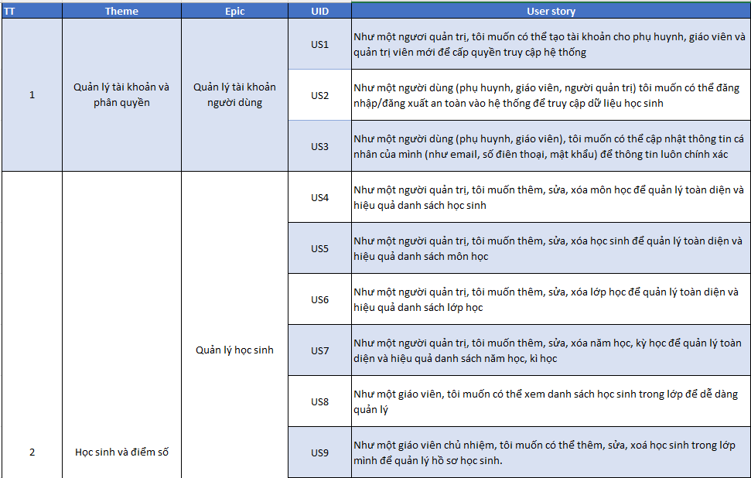

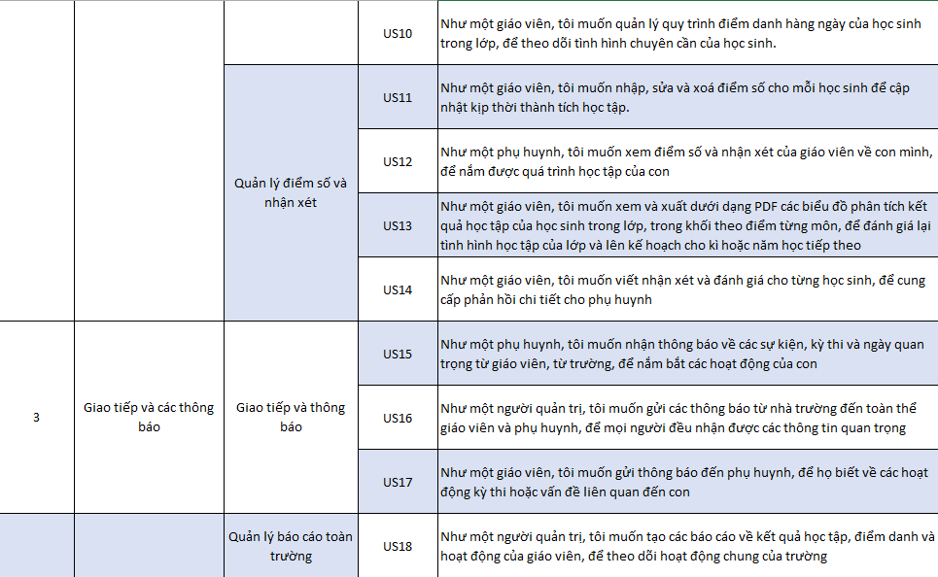

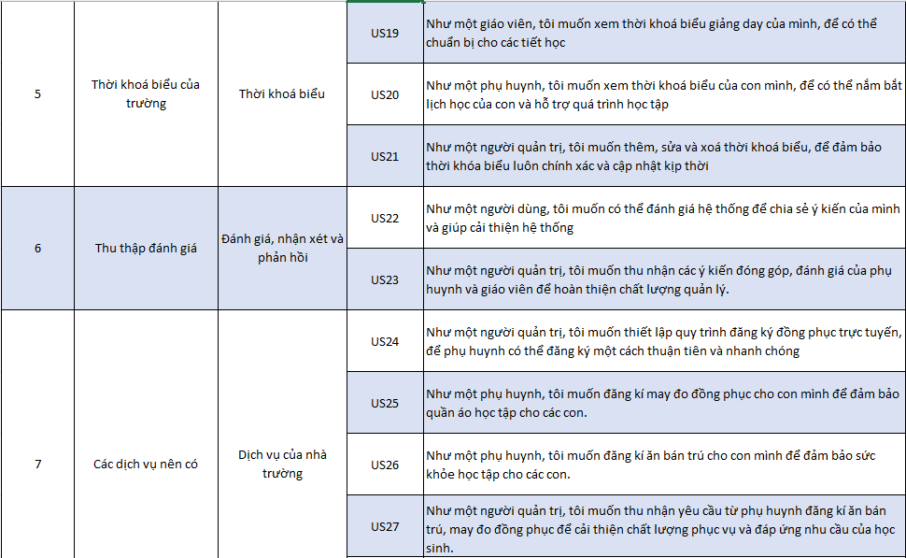



***1.2. Xác định tiêu chí chấp nhận cho các câu chuyện người dùng***

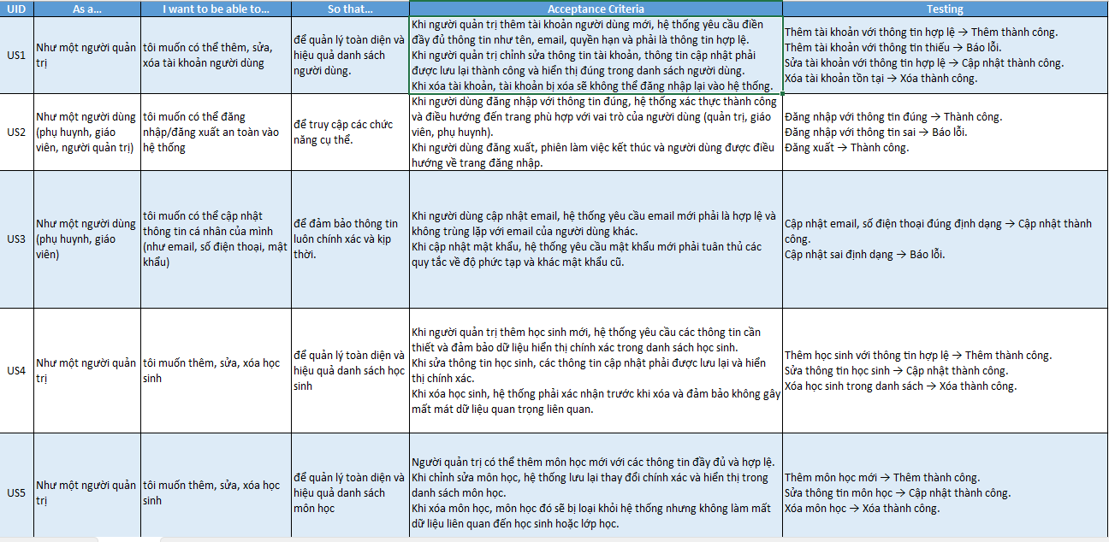

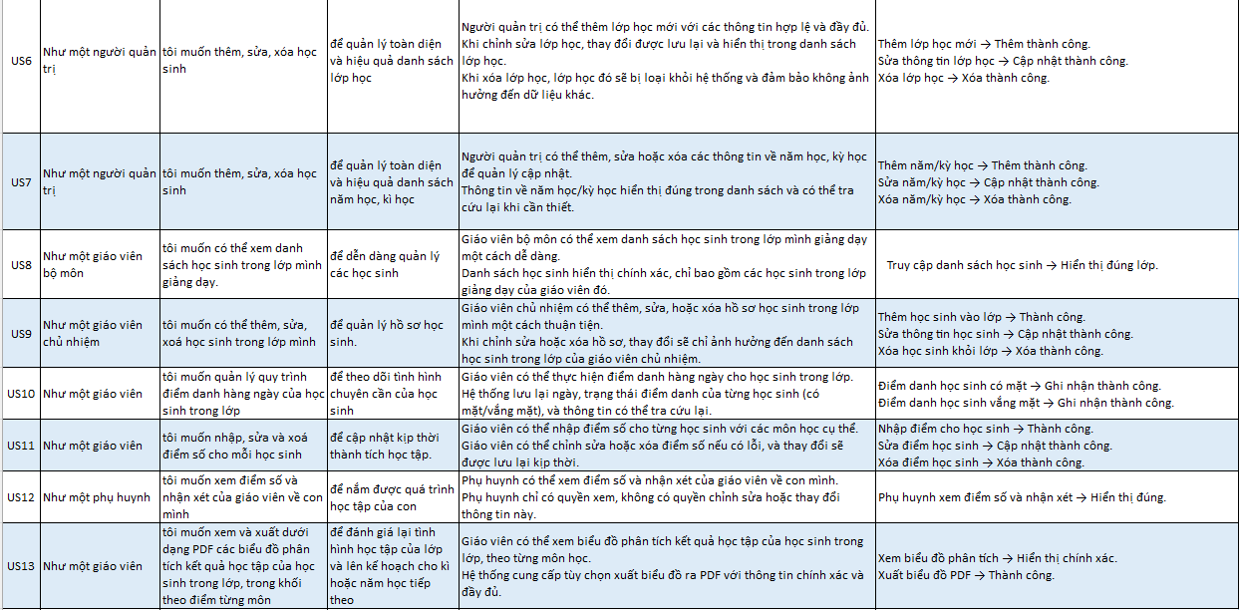

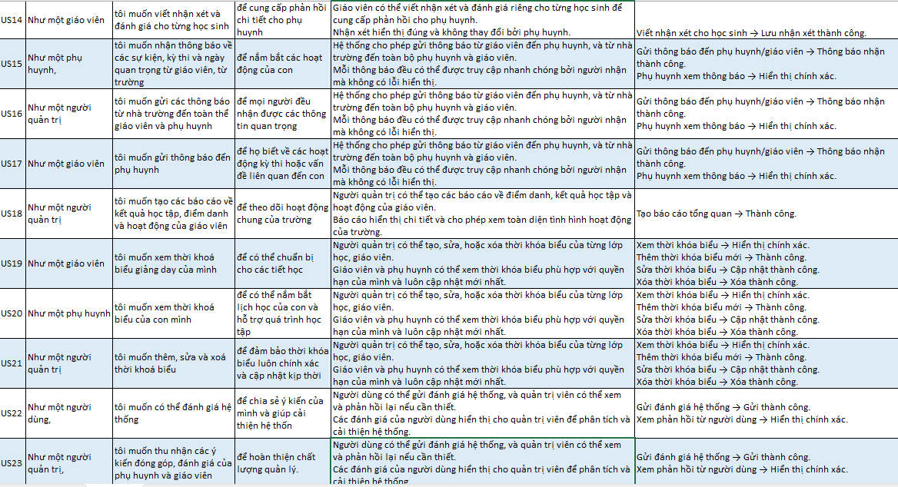

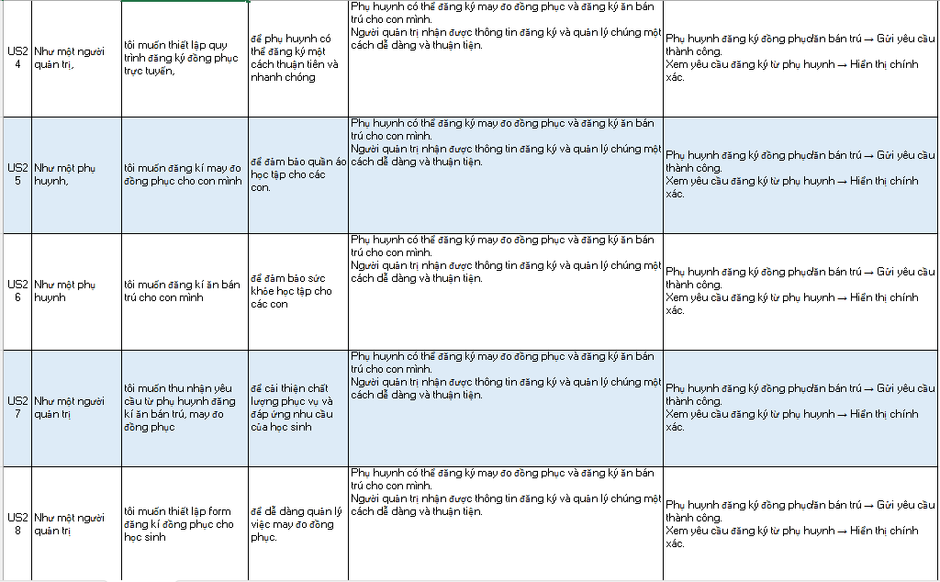

***1.3. Ước tính độ phức tạp câu chuyện người dùng***

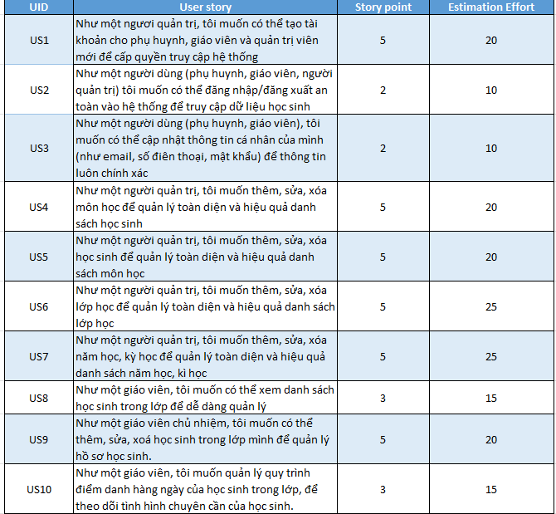

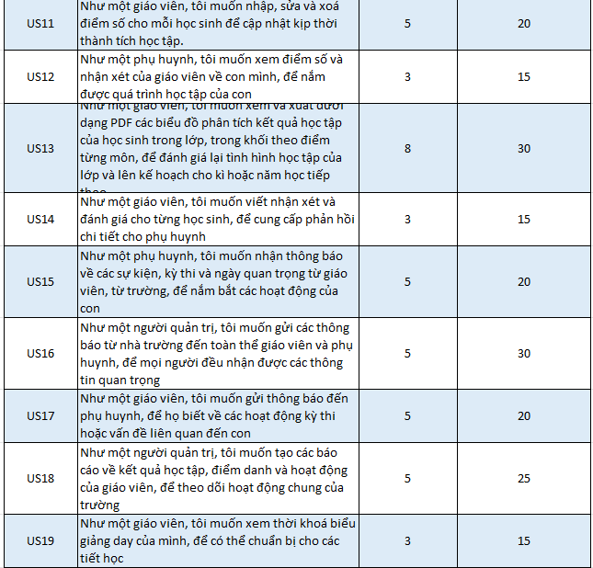

***1.4. Xác định mức độ ưu tiên của user story theo MoSCoW***

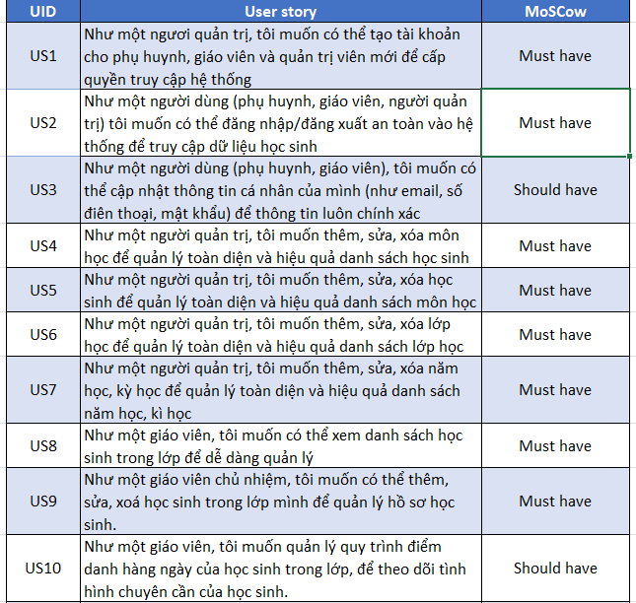

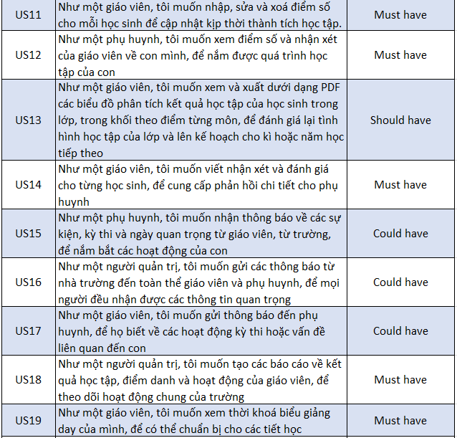

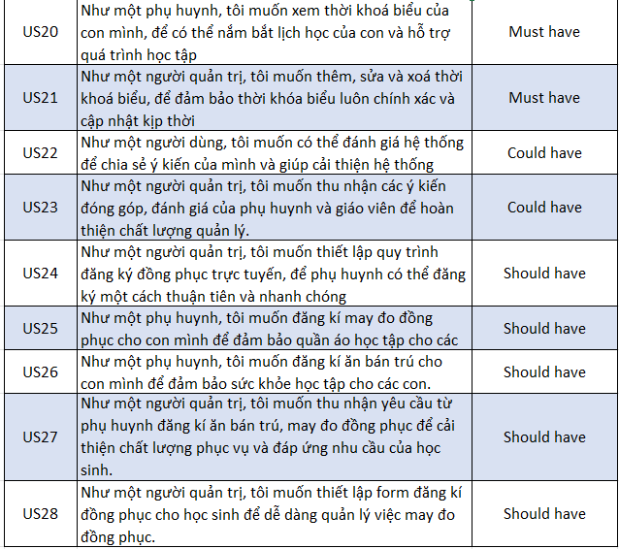

***1.5. Tạo bản đồ câu chuyện và tinh chỉnh danh sách câu chuyện người dùng***

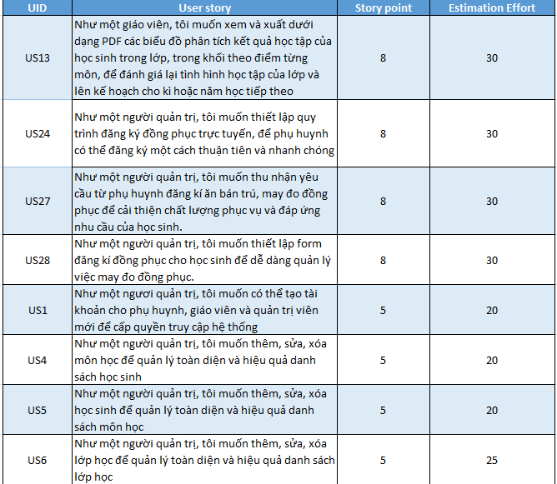

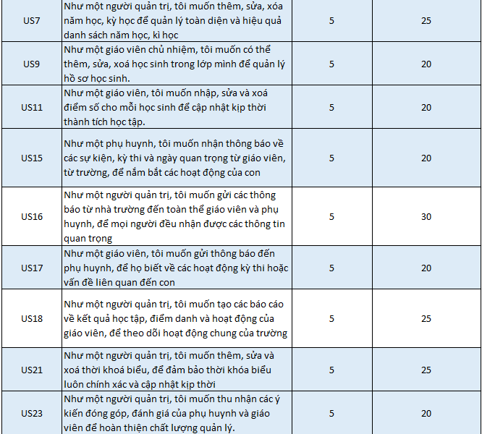

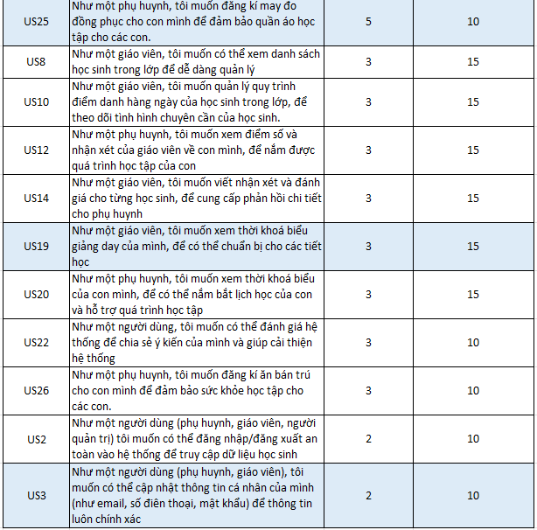

***1.6. Phân bố câu chuyên người dùng cho các chu trình phát triển phần mềm***

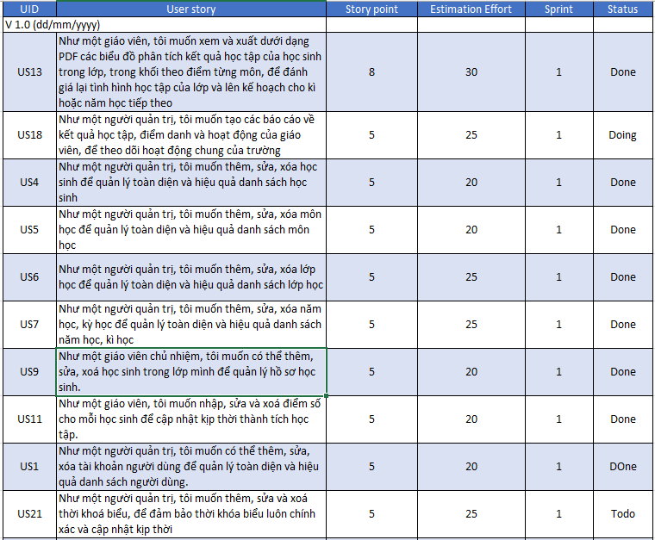

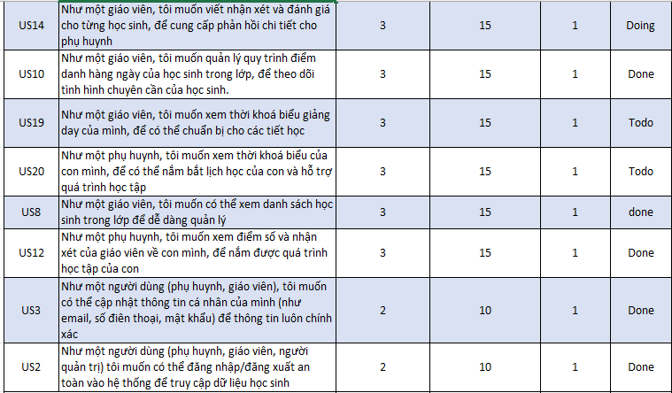

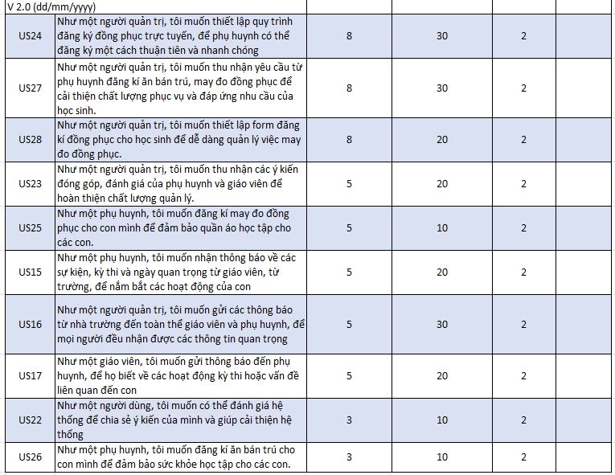

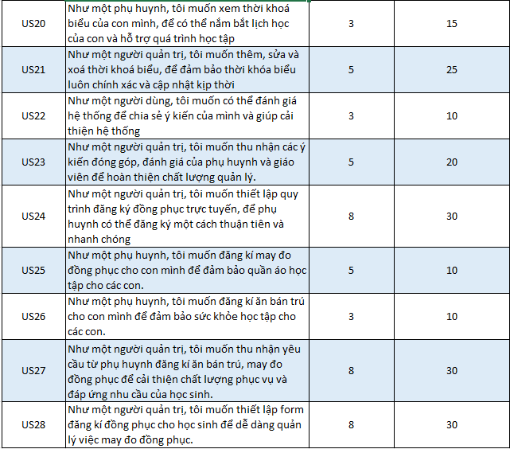

***1.7. Danh*** ***sách các câu chuyện người dùng trong các chu trình phát triển phần mềm***

a. Version 1

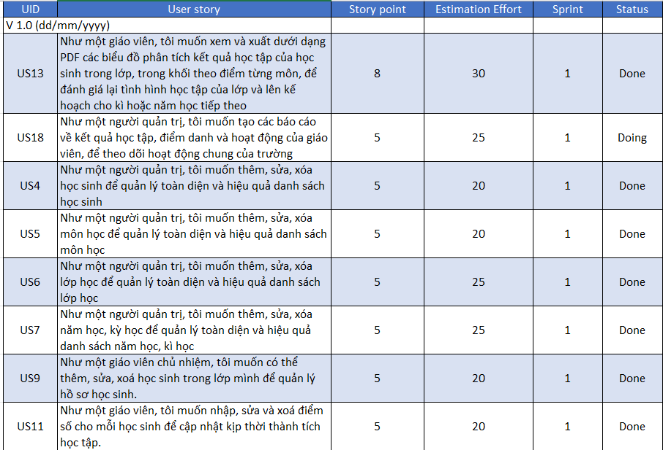

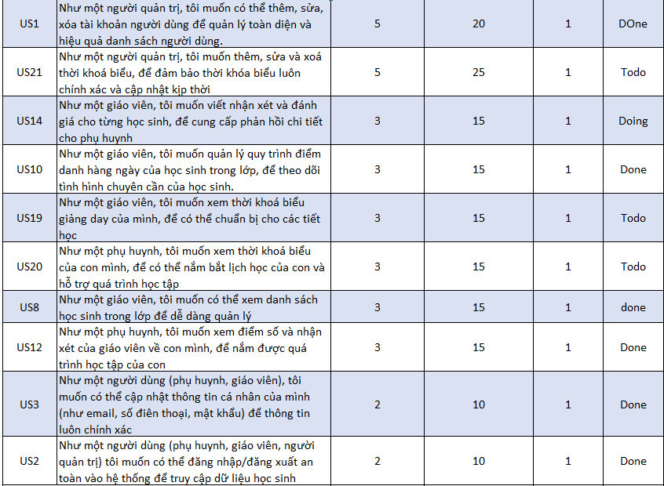

b. Version 2

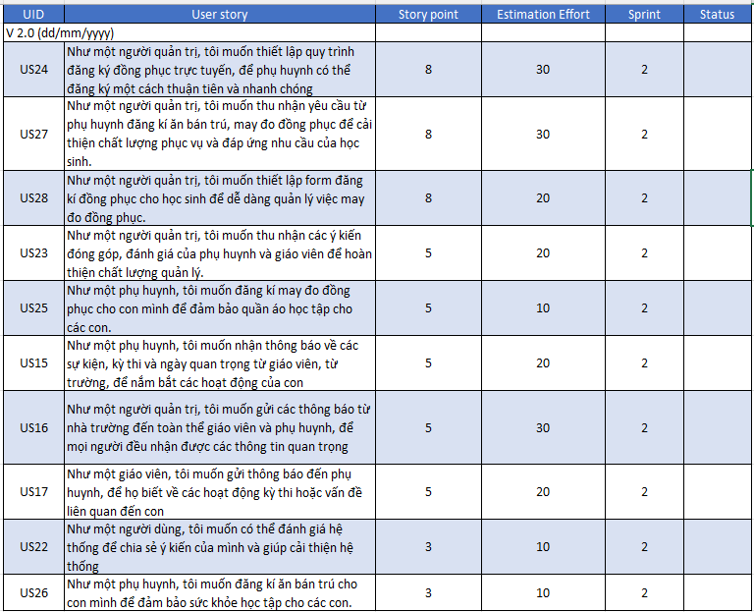

**2. Phát triển phiên bản sản** **phẩm phần mềm**

***2.1. Phiên bản*** ***phần mềm V1.0***

2.1.1. Mục tiêu và kế hoạch thực hiện

A. Mục tiêu của Sprint phiên bản V1.0: Thiết lập và quản lý thông tin học tập

Sprint goal :

Xây dựng nền tảng để quản lý toàn diện thông tin học sinh, lớp học, điểm số và lịch học. Đồng thời cung cấp các chức năng quản lý cơ bản như thêm, sửa và xoá học sinh, môn học, điểm số, lịch học và các kỳ học cùng với việc thiết lập tính năng xem và xuất báo cáo học tập

Sprint objectives :

* Hoàn thiện chức năng quản lý thông tin cơ bản

Cho phép quản trị viên thực hiện các thao tác thêm, sửa, xoá đối với học sinh, lớp học, môn học, kỳ học và tài khoản người dùng.

Hỗ trợ giáo viên chủ nhiệm có thể quản lý danh sách học sinh trong lớp mình.

* Xây dựng tính năng quản lý và cập nhật thành tích học tập

Cho phép giáo viên nhập, sửa, xoá điểm số của học sinh.

Hỗ trợ tính năng xem và xuất báo cáo học tập dưới dạng biểu đồ phân tích điểm số của học sinh, phục vụ đánh giá và lập kế hoạch học tập.

Cung cấp chức năng xem điểm số và nhận xét về học sinh cho phụ huynh, giúp họ theo dõi tiến độ học tập của con mình.

* Phát triển các công cụ quản lý thời khoá biểu và điểm danh

Xây dựng chức năng thêm, sửa và xoá thời khoá biểu để quản trị viên đảm bảo lịch học chính xác.

Cho phép giáo viên xem thời khoá biểu giảng dạy và phụ huynh xem thời khoá biểu của học sinh.

Hỗ trợ giáo viên quản lý quy trình điểm danh hàng ngày.

* Tăng cường trải nghiệm người dùng với các tinh năng quản lý tài khoản và thông tin cá nhân

Cho phép người dùng cập nhật thông tin cá nhân

Đảm bảo chức năng đăng nhập/đăng xuất an toàn vào hệ thống

B. Kế hoạch thực hiện

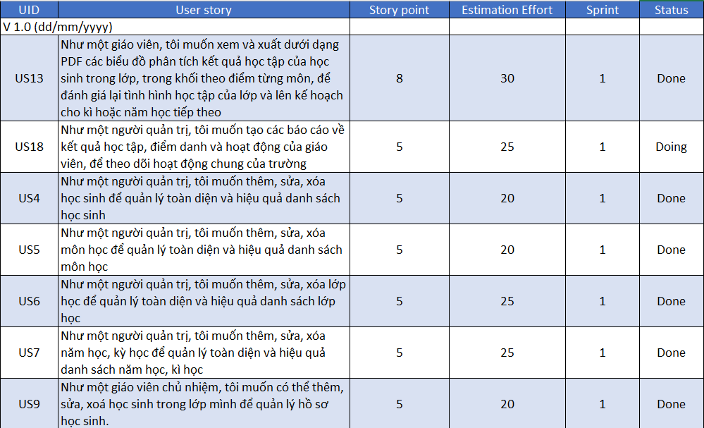

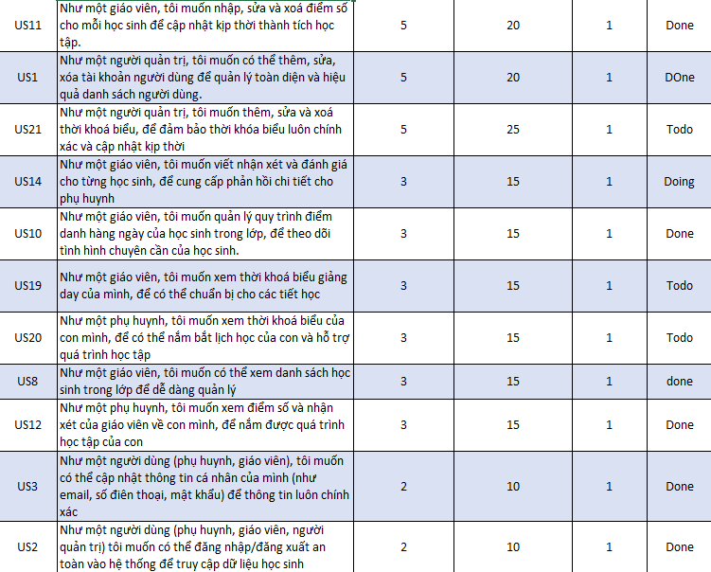

Trình bày Sprint backlog

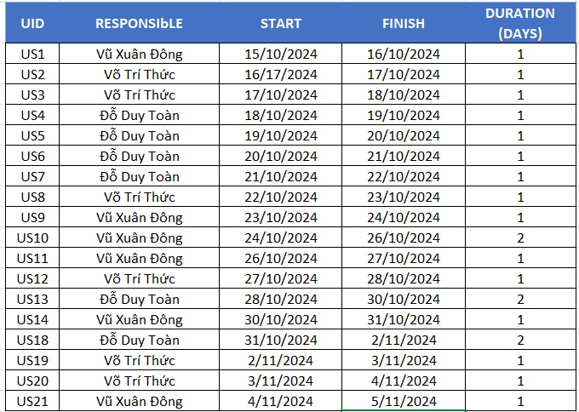

2.1.2. Xây dựng kịch bản câu chuyên người dùng

Viết kịch bản cho user story:

“Như một giáo viên chủ nhiệm, tôi muốn có thể thêm, sửa, xoá học sinh trong lớp mình để quản lý hồ sơ học sinh”.

Feature: Quản lý học sinh trong lớp cho giáo viên chủ nhiệm

* **Scenario** : Thêm học sinh mới vào lớp.

**Given** : giáo viên chủ nhiệm có quyền truy cập vào danh sách học sinh của lớp mình.

**When** : giáo viên nhấn nút “Thêm mới”, điền thông tin.

|  |  |
| --- | --- |
| **Trường** | **Giá trị** |
| Họ | Lê Anh |
| Tên | Tuấn |
| Ngày sinh | 25/11/2018 |
| Số điện thoại | 0203432523 |
| Người giám hộ | Lê Anh Quang |
| Địa chỉ | Thanh Xuân, Hà Nội |
| Email | leanhquang@gmail.com |

**And** : nhấn nút “Lưu”

**Then** : Hệ thống sẽ lưu thông tin học sinh vào danh sách lớp của giáo viên..

* **Scenario** : Sửa thông tin học sinh trong lớp

**Given** : giáo viên chủ nhiệm đã chọn một học sinh trong lớp để chỉnh sửa

**When** : giáo viên nhấn nút “Sửa”, cập nhật thông tin.

|  |  |
| --- | --- |
| **Trường** | **Giá trị** |
| Họ | Lê Anh |
| Tên | Tuấn |
| Ngày sinh | 25/11/2018 |
| Số điện thoại | 0923432523 |
| Người giám hộ | Lê Anh Quang |
| Địa chỉ | Thủ Đức, Hà Nội |
| Email | leanhquang@gmail.com |

**And** : nhấn “Xác nhận”.

**Then** : hệ thống cập nhật thông tin học sinh trong danh sách lớp.

* **Scenario**: Xoá học sinh khòi lớp

**Given**: giáo viên chủ nhiệm có quyền truy cập vào danh sách học sinh của lớp mình

**When**: giáo viên nhấn nút “Xoá” bên cạnh tên học sinh và xác nhận xoá

**Then**: hệ thống sẽ xoá học sinh khỏi danh sách lớp.

Viết kịch bản cho user story :

“Như một giáo viên, tôi muốn nhập, sửa và xoá điểm số cho mỗi học sinh để cập nhật kịp thời thành tích học tập”.

Feature : Nhập, sửa và xoá điểm cho số học sinh

* **Scenario** : Nhập điểm số cho học sinh

**Given** : giáo viên có quyền nhập điểm số cho học sinh

**When** : giáo viên chọn lớp học và môn học, nhập điểm cho từng học sinh

|  |  |
| --- | --- |
| **Trường** | **Giá trị** |
| Họ tên | Lê Anh Tuấn |
| Điểm miệng | 7 |
| 15 phút | 9 4 |
| 1 tiết | 8 3 |
| Học kỳ | 9 |

**And :** Nhấn “Lưu”.

**Then** : Hệ thống sẽ lưu điểm số của học sinh vào cơ sở dữ liệu.

* **Scenario** : Sửa điểm số của học sinh

**Given** : giáo viên đã nhập điểm số cho học sinh

**When** : giáo viên chọn lớp học và môn học, cập nhật điểm cho học sinh

|  |  |
| --- | --- |
| **Trường** | **Giá trị** |
| Họ tên | Lê Anh Tuấn |
| Điểm miệng | 7 |
| 15 phút | 9 4 10 |
| 1 tiết | 8 3 |
| Học kỳ | 9 |

**And :** Nhấn “Lưu”.

**Then**: hệ thống sẽ cập nhật điểm số của học sinh trong cơ sở dữ liệu

* **Scenario**: Xoá điểm số của học sinh

**Given**: giáo viên có quyền xoá điểm số của học sinh

**When**: giáo viên chọn lớp học và môn học, xác nhận xoá điểm cho học sinh

**Then**: hệ thống sẽ xoá điểm số của học sinh khỏi cơ sở dữ liệu

Viết kịch bản cho user story :

“Như một ngời quản trị, tôi muốn có thể thêm, sửa và xoá tài khoản người dùng để quản lý toàn diện và hiệu quả danh sách người dùng”

Feature: Quản lý tài khoản người dùng

* **Scenario**: Tạo tài khoản người dùng mới

**Given**: quản trị viên có quyền tạo tài khoản người dùng mới

**When**: quản trị viên điền thông tin tài khoản

|  |  |
| --- | --- |
| **Trường** | **Giá trị** |
| Username | leanhtuan |
| Password | alwoafal@43l |
| Role | Phụ huynh |

**And**: nhấn nút “Lưu”

**Then**: hệ thống sẽ tạo tài khoản mới và thông báo thành công

* **Scenario**: Sửa thông tin tài khoản người dùng

**Given**: quản trị viên đã chọn tài khoản người dùng cụ thể

**When**: quản trị viên cập nhật thông tin

|  |  |
| --- | --- |
| **Trường** | **Giá trị** |
| Username | leanhtuan |
| Password | alwoafal@43l |
| Role | Phụ huynh |

**And**: nhấn nút “Tạo”

**Then**: hệ thống sẽ lưu thay đổi và thông báo thành công

* **Scenario**: Xoá tài khoản người dùng

**Given**: quản trị viên có quyền xoá tài khoản người dùng

**When**: quản trị viên nhấn nút “Xoá” và xác nhân

**Then**: hệ thống sẽ xoá tài khoản khỏi danh sách và thông báo thành công.

Viết kịch bản cho user story :

“Như một người quản trị, tôi muốn thêm, sửa và xoá thời khoá biểu, để đảm bảo thời khoá biểu luôn chính xác và cập nhật kịp thời”

Feature: Quản lý thời khoá biểu

* **Scenario**: Thêm thời khoá biểu mới

**Given**: người quản trị có quyền truy cập vào trang quản lý thời khoá biểu

**When**: người quản trị chọn lớp học, môn học, thời gian học và các thông tin khác

|  |  |
| --- | --- |
| **Trường** | **Giá trị** |
| Lớp | 4A2 |
| Môn | Toán |
| Thời gian | Tiết 2, Thứ 2  Tiết 1, Thứ 3  Tiết 3, Thứ 5  Tiết 1, Thứ 6 |

**And**: nhấn nút “Thêm mới”

**Then**: hệ thống sẽ lưu thời khoá biểu mới và hiển thị thông báo “Thêm thời khoá biểu thành công”

**And**: Thời khoá biểu mới xuất hiện trong danh sách thời khoá biểu

* **Scenario**: Sửa thời khoá biểu

**Given**: người quản trị đã truy cập vào trang quản lý thời khoá biểu

**And**: đã chọn một thời khoá biểu cụ thể để sửa

**When**: người quản trị cập nhật các thông tin của thời khoá biểu (lớp học, môn học và thời gian)

|  |  |
| --- | --- |
| **Trường** | **Giá trị** |
| Lớp | 4A2 |
| Môn | Toán |
| Thời gian | Tiết 2, Thứ 2  Tiết 4, Thứ 3  Tiét 4, Thứ 5  Tiết 2, Thứ 6 |

**And**: nhấn nút “Cập nhật”

**Then:** hệ thống sẽ lưu thay đổi và hiển thị thông báo “Cập nhật thời khoá biểu thành công”

**And:** danh sách thời khoá biểu được cập nhật với thông tin mới

* **Scenario**: Xoá thời khoá biểu

**Given:** người quản trị đã truy cập vào trang quản lý thời khoá biểu

**And**: đã chọn một thời khoá biểu cụ thể để xoá

**When:** người quản trị nhấn nút “xoá”

**And:** xác nhận yêu cầu xoá

**Then:** hệ thống sẽ xoá thời khoá biểu khỏi danh sách và hiển thị thông báo “Xoá thời khoá biểu thành công”

**And**: thời khoá biểu không còn xuất hiện trong danh sách thời khoá biểu

Viết kịch bản cho user story :

“Như một giáo viên, tôi muốn viết nhận xét và đánh giá cho từng học sinh, để cung cấp phản hồi chi tiết cho phụ huynh”

Feature: Viết nhận xét và đánh giá cho học sinh

* **Scenario**: Thêm nhận xét và đánh giá cho học sinh

**Given:** giáo viên đã truy cập vào trang quản lý lớp học

**And:** đã chọn một học sinh cụ thể

**When:** giáo viên nhập nhận xét và đánh giá vào các trường thông tin tương ứng

|  |  |
| --- | --- |
| **Trường** | **Giá trị** |
| Học sinh | Lê Anh Tuấn |
| Lớp | 4A2 |
| Nhận xét và đánh giá | Chăm chỉ |

**And:** nhấn nút “Lưu nhận xét”

**Then:** hệ thống sẽ lưu nhận xét và đánh giá cho học sinh

**And:** hiển thị thông báo “Nhận xét đã được lưu thành công”

**And:** phụ huynh có thể xem nhận xét này trong thông tin học tập của học sinh

* **Scenario**: Sửa nhận xét và đánh giá của học sinh

**Given:** giáo viên đã truy cập vào trang nhận xét của một học sinh cụ thễ

**When:** giáo viên chỉnh sửa nội dung nhận xét và đánh giá

|  |  |
| --- | --- |
| **Trường** | **Giá trị** |
| Học sinh | Lê Anh Tuấn |
| Lớp | 4A2 |
| Nhận xét và đánh giá | Chăm chỉ, năng động |

**And:** nhấn nút “Cập nhật nhận xét”

**Then:** hệ thống sẽ lưu các thay đổi

**And:** hiển thị thông báo “Nhận xét đã được cập nhật thành công”

**And:** phụ huynh có thể xem nội dung nhận xét đã được cập nhật

* **Scenario**: Xoá nhận xét và đánh giá của học sinh

**Given:** giáo viên đã truy cập vào trang nhận xét của một học sinh cụ thể

**When:** giáo viên nhấn nút “Xoá nhận xét”

**And:** xác nhận yêu cầu xoá

**Then:** hệ thống sẽ xoá nhận xét và đánh giá của học sinh

**And:** hiển thị thông báo “Nhận xét đã được xoá thành công”

**And:** nhận xét không còn hiển thị cho phụ huynh trong thông tin học tập của học sinh

Viết kịch bản cho user story :

“Như một giáo viên, tôi muốn quản lý quy trình điểm danh hàng ngày của học sinh trong lớp, để theo dõi tình hình chuyên cần của học sinh’

Featrue: Quản lý điểm danh hàng ngày của học sinh

* **Scenario**: Điểm danh học sinh vào đầu buổi học

**Given:** giáo viên đã truy cập vào trang điểm danh của lớp

**And:** danh sách học sinh của lớp đã được hiển thị

**When:** giáo viên chọn trạng khái điểm danh cho mỗi học sinh (có mặt, vắng mặt, đi muộn)

|  |  |
| --- | --- |
| **Trường** | **Giá trị** |
| Học sinh | Lê Anh Tuấn |
| Lớp | 4A2 |
| Điểm danh | Vắng mặt |

**And:** nhấn nút “Lưu điểm danh”

**Then:** hệ thống sẽ lưu lại trạng thái điểm danh của từng học sinh

**And:** hiển thị thông báo “Điểm danh đã được lưu thành công”

* **Scenario**: Chỉnh sửa điểm danh của học sinh

**Given:** giáo viên đã điểm danh lớp và truy cập lại vào trang điểm danh

**When:** giáo viên thay đổi trạng thái điểm danh của một học sinh

|  |  |
| --- | --- |
| **Trường** | **Giá trị** |
| Học sinh | Lê Anh Tuấn |
| Lớp | 4A2 |
| Điểm danh | Đi muộn |

**Add:** nhấn nút “Cập nhật điểm danh”

**Then:** hệ thống sẽ lưu các thay đổi của điểm danh

**And:** hiển thị thông báo “Điểm danh đã được cập nhật thành công”

* **Scenario**: Xem báo cáo chuyên cần của học sinh

**Given:** giáo viên đã truy cập vào trang báo cáo chuyên cần của lớp

**When:** giáo viên chọn ngày hoặc khoảng thời gian muốn xem báo cáo chuyên cần

**Then:** hệ thống sẽ hiển thị báo cáo chuyên cần của từng học sinh trong lớp trong khoảng thời gian đã chọn

**And:** giáo viên có thể xem được thông tin về số buổi có mặt, vắng mặt và đi muộn của từng học sinh.

2.1.3. Phát triển tính năng trên câu chuyện US9

a. Nhiệm vụ

Phát triển một tính năng cho phép giáo viên chủ nhiệm thực hiện công việc thêm mới, chỉnh sửa và xoá thông tin học sinh trong lớp mình phụ trách.

Tính năng này sẽ hỗ trợ giáo viên trong việc quản lý hồ sơ học sinh, đảm bảo danh sách học sinh luôn chính xác và cập nhật.

b. Mô tả nhiệm vụ

Chức năng

* Thiết lập quyền truy cập cho giáo viên chủ nhiệm để chỉ quản lý học sinh trong lớp mình

Thiết kế cơ chế xác thực để xác minh giáo viên chủ nhiệm

Xây dựng kiểm tra quyền truy cập cho các API liên quan để đảm bảo chỉ giáo viên chủ nhiệm lớp đó mới có quyền truy cập

Viết kịch bản kiểm thử cho từng trường hợp kiểm tra quyền truy cập, bao gồm trường hợp giáo viên khác hoặc không có quyền truy cập

* Tạo giao diện quản lý học sinh cho giáo viên chủ nhiệm

Thiết kế UI cho màn hình danh sách học sinh với các nút “Thêm học sinh”, “Sửa” và “Xoá”.

Xây dựng form thêm/sửa học sinh với các trường thông tin cần thiết

Thiết lập thông báo xác nhận trước khi xoá học sinh

Kiểm thử giao diện với các trường hợp thêm, sửa và xoá học sinh

* Xây dựng API cho phép giáo viên thêm, sửa, xoá học sinh trong lớp của họ

Tạo API để thêm học sinh mới vào lớp, với các kiểm tra cần thiết như quyền truy cập

Tạo API để chỉnh sửa thông tin học sinh

Tạo API để xoá học sinh với xác nhận trước khi xoá

Thiết lập các xử lý lỗi (không lấy được dữ liệu, mất kết nối) và thông báo cho frontend, đảm bảo mỗi API phản hồi chính xác khi thành công hoặc lỗi

Phi chức năng

* Chỉ giáo viên chủ nhiệm của lớp mới có quyền truy cập và thực hiện các thay đổi này
* Tính năng cần xử lý nhanh chóng khi thêm, sửa hoặc xoá học sinh
* Giao diện đơn giản, dễ sử dụng cho giáo viên

c. Thiết kế giao diện

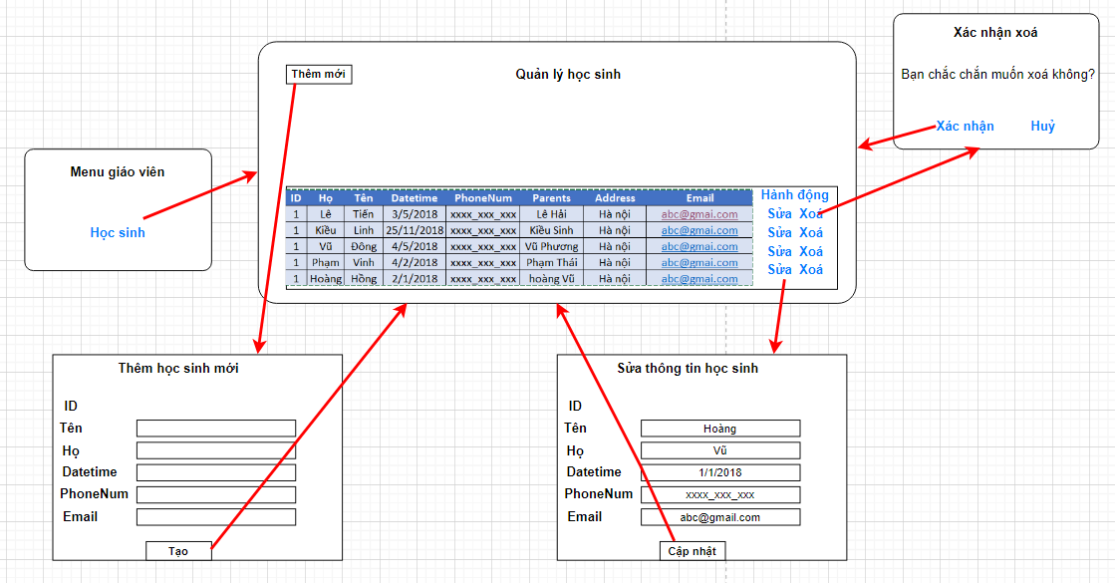

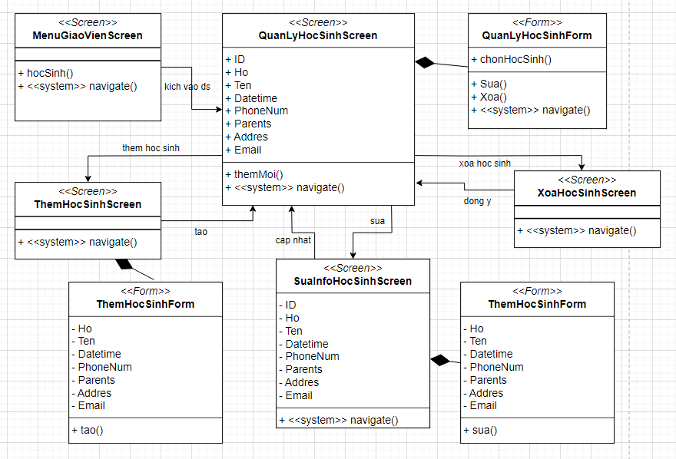

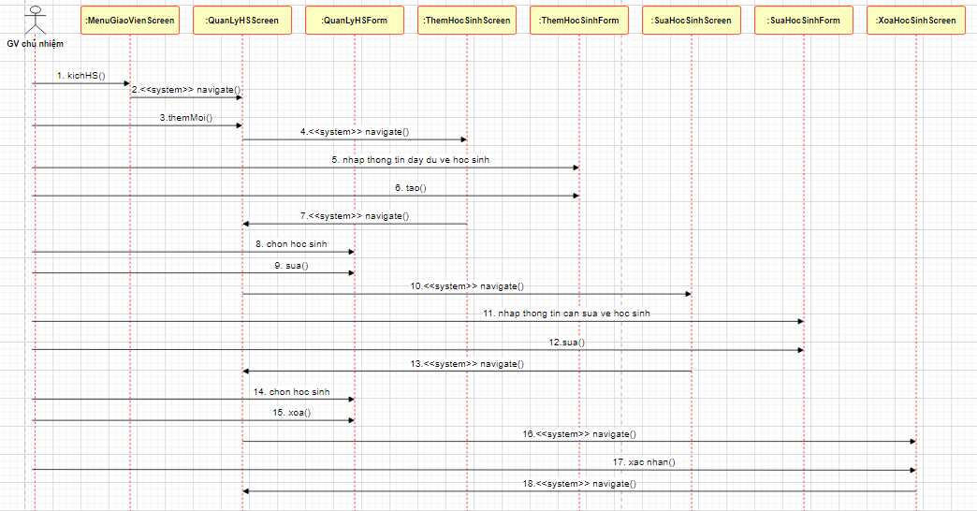

d. Thiết kế logic

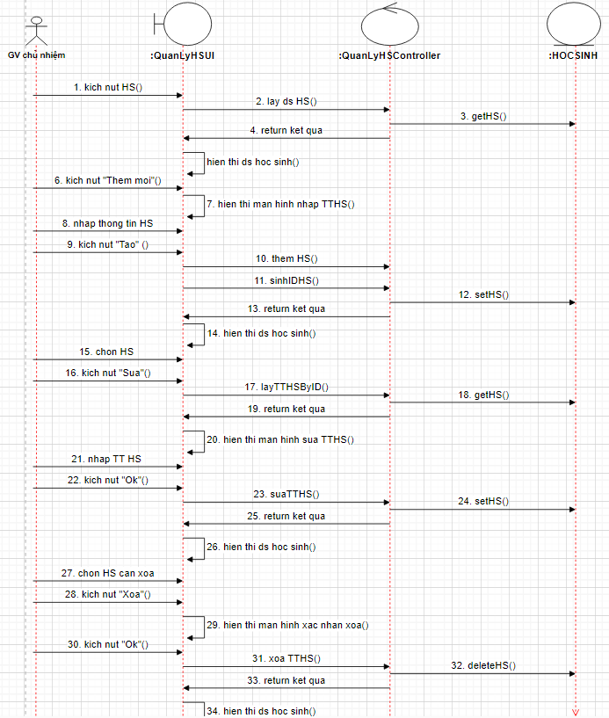

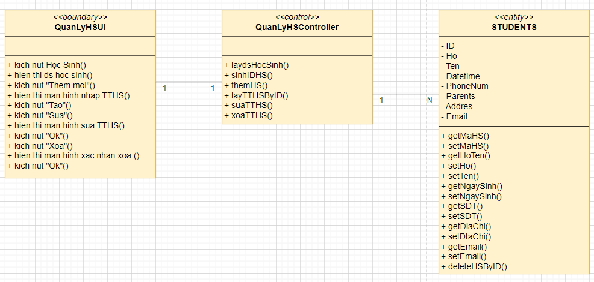

e. Thiết kế cơ sở dữ liệu

Bảng STUDENTS: gồm có mã học sinh, họ, tên, ngày sinh, số điện thoại, người giám hộ, địa chỉ, email. Mỗi học sinh sẽ thuộc 1 lớp

Bảng CLASSES: gồm có mã lớp, tên lớp, vị trí. Mỗi lớp sẽ có 1 hoặc nhiều học sinh, mỗi lớp sẽ có một giáo viên chủ nhiệm

f. Kiểm thử

|  |  |  |  |
| --- | --- | --- | --- |
| Test case ID | Mô tả | Đầu vào | Kết quả mong đợi |
| TC1 | Giáo viên chủ nhiệm them học sinh hợp lệ vào lớp | Thông tin cá nhân của học sinh | Học sinh được thêm vào lớp, thông báo thành công |
| TC2 | Giáo viên chủ nhiệm nhập thiếu thông tin học sinh khi thêm | Thiếu trường (tên hoặc người giám hộ) | Hiển thị thông báo yêu cầu nhập lại |
| TC3 | Giáo viên chủ nhiệm thêm học sinh trùng lặp | Thông tin học sinh bị trùng lặp | Hiển thị thông báo học sinh đã tồn tại |
| TC4 | Giáo viên chủ nhiệm sửa thông tin hợp lệ của học sinh | Thông tin cập nhật | Thông tin học sinh được cập nhật, hiển thị thông báo thành công |
| TC5 | Giáo viên chủ nhiệm sửa thông tin học sinh với dữ liệu đầu vào không hợp lệ | Số điện thoại nhập ký tự (a-z) | Hiển thị thông báo lỗi yêu cầu nhập đúng định dạng |
| TC6 | Giáo viên chủ nhiệm xóa học sinh trong lớp mình | Học sinh thuộc lớp đó | Học sinh bị xóa khỏi lớp, hiển thị thông báo thành công |
| TC7 | Giáo viên chủ nhiệm không xác nhận xóa | Hủy thao tác xóa | Học sinh không bị xóa, trở lại giao diện quản lý lớp |
| TC8 | Giáo viên chủ nhiệm chưa đăng nhập |  | Hiển thị thông báo nhắc nhở đăng nhập |

2.1.4. Phát triển tính năng trên câu chuyện US11

a. Nhiệm vụ

Tính năng này cho phép giáo viên quản lý điểm số của từng học sinh trong lớp họ dạy, bao gồm thêm mới, chỉnh sửa và xóa điểm số ngay trên các ô điểm số của mỗi học sinh

Tính năng đảm bảo cập nhật điểm số kịp thời. Điểm số sẽ được cập nhật tự động khi có thay đổi với các ô trống được coi là không có điểm

b.. Mô tả nhiệm vụ

Chức năng

* Tạo giao diện nhập, sửa và xóa điểm số của học sinh

Thiết kế bảng điểm cho từng học sinh, trong đó các ô điểm cho phép giáo viên nhập liệu trực tiếp

Lưu lại thay đổi khi giáo viên nhấn nứt “Hoàn tất”

Đăt các ô điểm trống để biểu thị trạng thái không có điểm, tương đương với việc xóa điểm

* Xây dựng API để quản lý điểm số cho từng học sinh
* Thiết lập quyền truy cập cho giáo viên chỉ cho phép quản lý điểm số học sinh trong lớp và môn học mình dạy

Xác định quyền truy cập của giáo viên dựa trên danh sách lớp học được phân công

Xác thực quyền hạn trước khi cho phép thêm, sửa hoặc xóa điểm số học sinh

* Kiểm tra logic tính điểm tổng kết và hiển thị chính xác điểm số

Phi chức năng

* Chỉ giáo viên dạy lớp đó mới có quyền truy cập và thực hiện các thay đổi của môn họ dạy
* Tính năng cần xử lý nhanh chóng khi thêm, sửa hoặc xoá điểm số
* Giao diện đơn giản, dễ sử dụng cho giáo viên

c.. Thiết kế giao diện

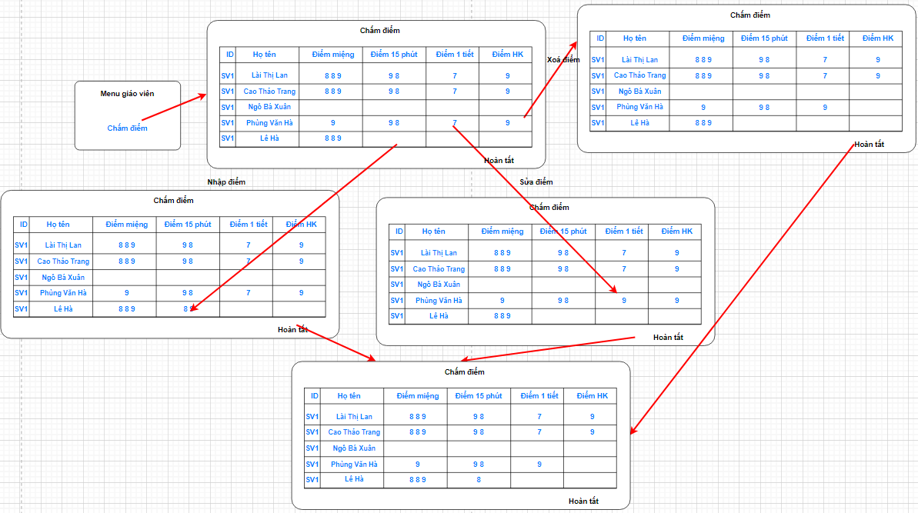

d. Thiết kế logic

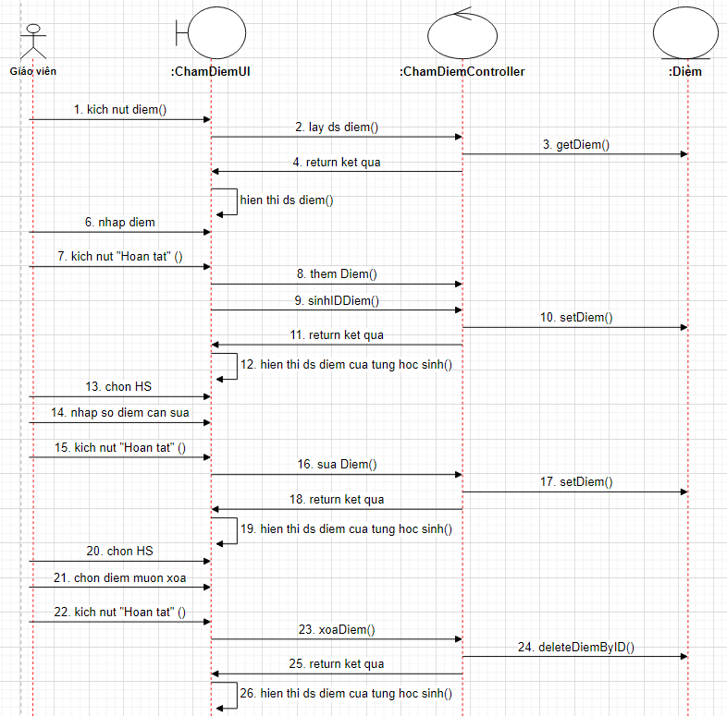

e. Thiết kế cơ sở dữ liệu

Bảng STUDENTS: gồm có mã học sinh, họ, tên, ngày sinh, số điện thoại, Người giám hộ, địa chỉ, email. Mỗi học sinh sẽ học một hoặc nhiều môn học

Bảng SUBJECTS: gồm có mã môn, tên môn. Mỗi môn học sẽ được học bởi nhiều học sinh

Bảng SCORES (STUDENTS-SUBJECTS): gồm mã điểm, điểm miệng, điểm 15 phút, điểm 1 tiết, điểm học kỳ, điẻm TBHK. Mỗi học sinh sẽ có 1 hoặc nhiều bảng điểm. Mỗi môn sẽ có 1 hoặc nhiều bảng điểm

f. Kiểm thử

|  |  |  |  |
| --- | --- | --- | --- |
| Test case ID | Mô tả | Đầu vào | Kết quả mong đợi |
| TC1 | Giáo viên nhập điểm hợp lệ trong ô điểm và nhấn “Hoàn tất” | Điểm (số từ 0 – 10) | Hệ thống lưu lại và hiển thị thông tin đã cập nhật lên màn hình |
| TC2 | Giáo viên để trông ô điểm để xóa điểm và nhấn “Hoàn tất” |  | Hệ thống hiển thị ô điểm trống |

2.1.5. Phát triển tính năng trên câu chuyện US1

a. Nhiệm vụ

Cho phép quản trị viên có thể quản lý tài khoản người dung (khi người dùng cho phép) để quản lý danh sách người dùng một cách hiệu quả và toàn diện

b. Mô tả nhiệm vụ

Chức năng

* Thiết lập quyền truy cập cho quản trị viên để quản lý tài khoản người dùng

Xác định quyền truy cập đặc biệt để chỉ cho phép quản trị viên thực hiện thao tác thêm, sửa hoặc xóa người dùng

Chỉ hiển thị giao diện quản lý tài khoản người dùng cho tài khoản có quyền quản trị

* Tạo giao diện quản lý tài khoản người dùng

Thiết kế bảng danh sách người dùng với các nút thêm, sửa và xóa bên cạnh mỗi người dùng

Tạo hộp thoại để thêm và sửa tài khoản người dùng với các trường như tên, email, vai trò

Hiển thị thông báo xác nhận trước khi xóa người dùng để tránh thao tác nhầm lẫn

* Xây dụng API cho các thao tác CRUD với tài khoản người dùng

Phi chức năng

* Đảm bảo tính bảo mật cho thao tác quản lý tài khoản
* Tính năng cần xử lý nhanh chóng khi thêm, sửa hoặc xoá tài khoản người dùng
* Giao diện đơn giản, dễ sử dụng

c. Thiết kế giao diện

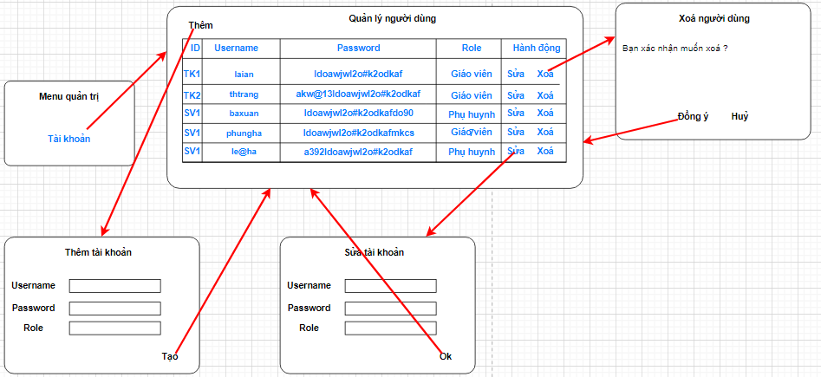

d. Thiết kế logic

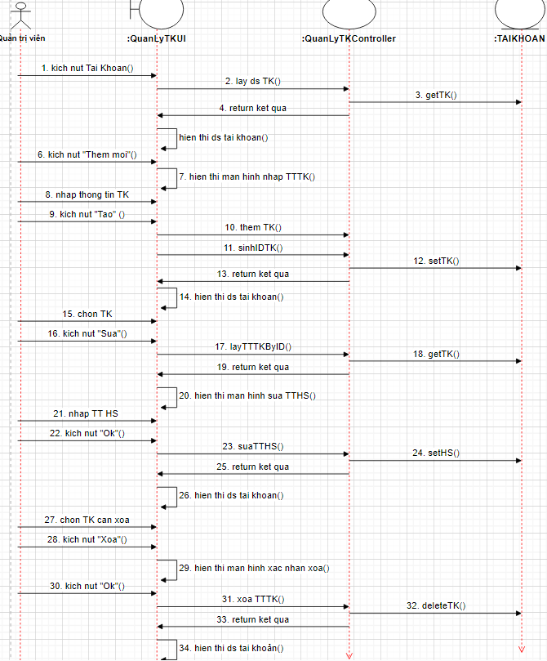

e. Thiết kế cơ sở dữ liệu

Bảng USERS: gồm có mã người dùng, tên người dùng, mật khẩu, vai trò.

f. Kiểm thử

|  |  |  |  |
| --- | --- | --- | --- |
| Test case ID | Mô tả | Đầu vào | Kết quả mong đợi |
| TC1 | Quản trị viên nhập thông tin đầy đủ và hợp lệ, nhấn nút “Thêm” | Thông tin cho một user | Hệ thống thêm tài khoản mới thành công |
| TC2 | Quản trị viên nhập thiếu thông tin bắt buộc | Thiếu số điện thoại | Hệ thống hiển thị thông báo lỗi và yêu cầu nhập đủ thông tin |
| TC3 | Quản trị viên sửa thông tin người dùng và nhaansd “Lưu” | THông tin cần sửa | Hệ thống cập nhật thông tin người dùng thành công |
| TC4 | QUản trị viên nhấn nút “Xóa” và xác nhận thao tác | Nhán nút “Xóa” | Hệ thống xóa tài khoản thành công |

2.1.6. Phát triển tính năng trên câu chuyện US21

a. Nhiệm vụ

Cho phép người quản trị thêm, sửa và xoá thời khoá biểu nhằm đảm bảo thông tin lịch học luôn chính xác và cập nhật kịp thời

b. Mô tả nhiệm vụ

Chức năng

* Thiết lập quyền truy cập cho quản trị viên để quản lý thời khoá biểu

Xác định quyền truy cập để đảm bảo chỉ có quản trị viên mới có thể thực hiện các thao tác thêm, sửa hoặc xoá thời khoá biểu

Chỉ hiển thị giao diện quản lý thời khoá biểu cho các tài khoản có quyền quản trị

* Tạo giao diện quản lý thời khoá biểu

Thiết kế bảng hiển thị thời khoá biểu bao gồm thông tin về ngày, giờ, lớp và môn học

Tạo hộp thoại để thêm và sửa thời khoá biểu với các trường như ngày, giờ, lớp, môn học và giáo viên

Tạo thông báo xác nhận trước khi xoá thời khoá biểu để tránh thao tác nhầm

* Xây dụng API để thao tác với thời khoá biểu

Phi chức năng

* Tính năng cần xử lý nhanh chóng khi thêm, sửa hoặc xoá thời khoá biểu
* Giao diện đơn giản, dễ sử dụng

c. Thiết kế giao diện

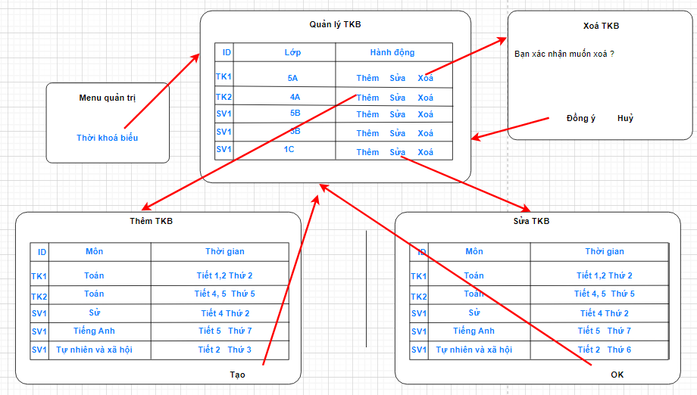

d. Thiết kế logic

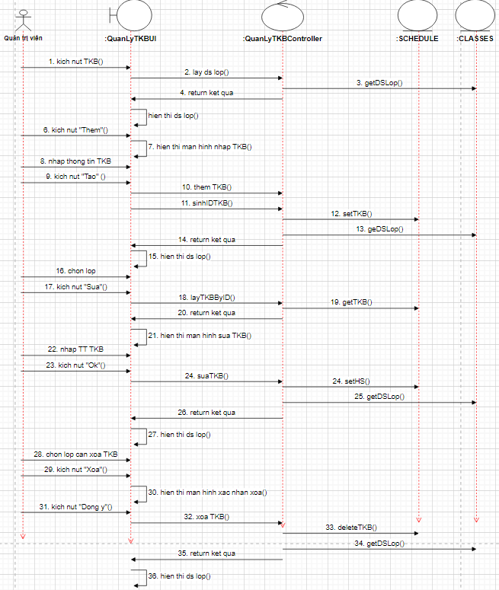

e. Thiết kế cơ sở dữ liệu

Bảng CLASSES: gồm có mã lớp, tên lớp, vị trí. Mỗi lớp sẽ có 1 thời khoá biểu, mỗi thời khoá biểu sẽ thuộc 1 lớp

Bảng SCHEDULE: gồm mã thời khoá biểu, thời gian. Mỗi thời khoá biểu sẽ có 1 hoặc nhiều môn.

Bảng SUBJECTS: gồm mã môn, tên môn. Mỗi môn học sẽ được học bởi 1 hoăc nhiều lớp

Bảng USERS: gồm có mã người dùng, tên người dùng, mật khẩu, vai trò (giáo viên). Mỗi giáo viên sẽ dạy một hoặc nhiều lớp.

f. Kiểm thử

|  |  |  |  |
| --- | --- | --- | --- |
| Test case ID | Mô tả | Đầu vào | Kết quả mong đợi |
| TC1 | Quản trị viên nhập đầy đủ thông tin và hợp lệ, nhấn “Thêm” | Thông tin đầy đủ về thời khoá biểu | Hệ thống thêm thời khoá biểu thành công và cập nhật giao diện |
| TC2 | Quản trị viên chỉnh sửa thông tin thời khoá biểu và nhấn “Lưu” | Nhập thông tin muốn sửa | Hệ thống cập nhật thông tin thời khoá biểu thành công |
| TC3 | Quản trị viên nhấn nút “Xoá” và xác nhận thao tác |  | Hệ thống xoá thời khoá biểu thành công và cập nhật giao diện |
| TC4 | Người dùng không phải là quản trị viên cố gắng truy cập giao diện quản lý thời khoá biểu |  | Hệ thống từ chối truy cập và chuyển hướng tưới trang lỗi quyền truy cập |

2.1.7. Phát triển tính năng trên câu chuyện US14

a. Nhiệm vụ

Xây dựng tính năng cho phép giáo viên dễ dàng truy cập vào hồ sơ của từng học sinh, xem danh sách nhận xét đã viết và cập nhật kịp thời

b. Mô tả nhiệm vụ

Chức năng

* Thiết lập quyền truy cập

Phân quyền cho giáo viên chủ nhiệm để chỉ họ có thể xem và thao tác với phần nhận xét cho học sinh trong lớp mình quản lý

Xác thực quyền truy cập trước khi được phếp thực hiện các tính năng

* Xây dựng giao diện viết nhận xét, đánh giá cho học sinh

Thiết kế giao diện danh sách học sinh, với nút để giáo viên truy cập giao diện nhập nhận xét cho từng học sinh

Tạo pop-up hoặc form nhập nhận xét, chỉ bao gồm trường văn bản để giáo viên nhập nhận xét ban đầu

* Xây dụng API nhận xét

Phi chức năng

* Tính năng cần xử lý nhanh chóng, phụ huynh có thể nhận được nhận xét trong thời gian thực
* Đảm bảo chỉ có giáo viên chủ nhiệm mới có thể truy cập trang
* Giao diện đơn giản, dễ sử dụng

c. Thiết kế giao diện

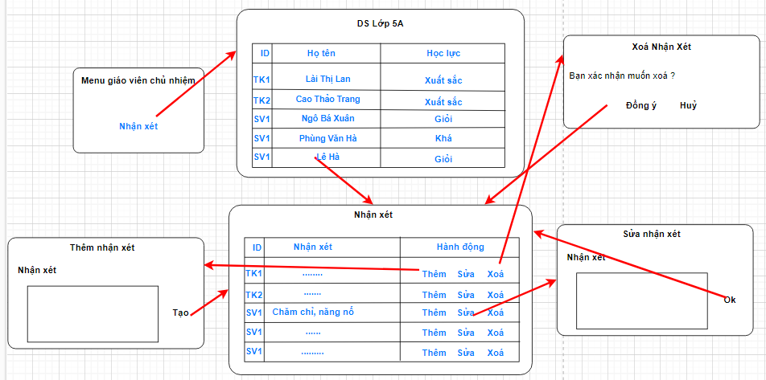

d. Thiết kế logic

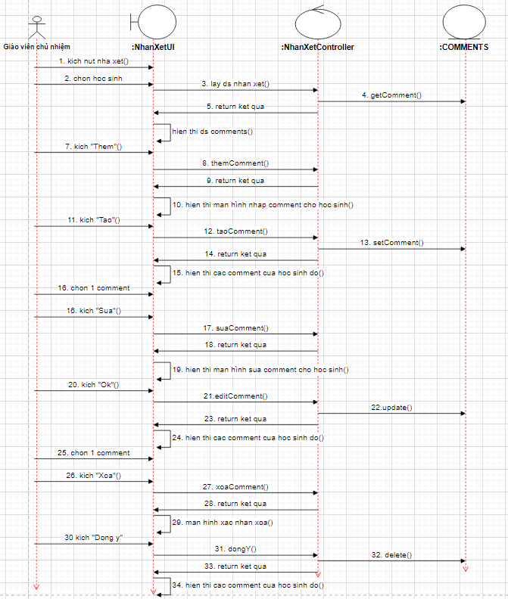

e. Thiết kế cơ sở dữ liệu

Bảng STUDENTS: gồm có mã học sinh, họ, tên, ngày sinh, số điện thoại, Người giám hộ, địa chỉ, email. Mỗi học sinh sẽ nhận được 1 hoặc nhiều lời nhận xét.

Bảng COMMENTS: gồm mã nhận xét, nội dung nhận xét, thời gian gửi. Mỗi nhận xét sẽ thuộc về 1 học sinh

Bảng USERS: gồm có mã người dùng, tên người dùng, mật khẩu, vai trò (giáo viên). Mỗi giáo viên có thể viết 1 hoặc nhiều nhận xét

f. Kiểm thử

|  |  |  |  |
| --- | --- | --- | --- |
| Test case ID | Mô tả | Đầu vào | Kết quả mong đợi |
| TC1 | Giáo viên chủ nhiệm truy cập vào trang nhận xét | Giáo viên nhập nội dung (text) | Nhận xét được thêm vào danh sách, hiển thị trên giao diện |
| TC2 | Giáo viên cố gắng truy cập vào đường dẫn đến trang nhận xét của một lớp khác |  | Hệ thống hiển thị thông báo người dùng không có thẩm quyên |

2.1.8. Phát triển tính năng trên câu chuyện US10

a. Nhiệm vụ

Tính năng này cho phép giáo viên thực hiện điểm danh hàng ngày. Giáo viên có thể đánh dấu học sinh là có mật, vắng mặt hoặc đi muộn và lưu lại trạng thái này để theo dõi

b. Mô tả nhiệm vụ

Chức năng

* Thiết lập quyền truy cập

Phân quyền cho giáo viên chỉ được điểm danh và xem tình hình trang điểm danh của lớp học mình quản lý

Đảm bảo chỉ giáo viên phụ trách lớp mới có quyền thực hiện điểm danh

* Xây dựng giao diện điểm danh hàng ngày

Thiết kế giao diện danh sách học sinh với các tuỳ chọn điểm danh (có mặt, vắng mặt, đi muộn) cho từng học sinh

Tạo nút “Lưu” để ghi lại trạng thái điểm danh sau khi giáo viên hoàn thành

* Xây dụng API để cập nhật tình trạng điểm danh của học sinh

Phi chức năng

* Đảm bảo chỉ có giáo viên chủ nhiệm mới có thể truy cập trang
* Giao diện đơn giản, dễ sử dụng

c. Thiết kế giao diện

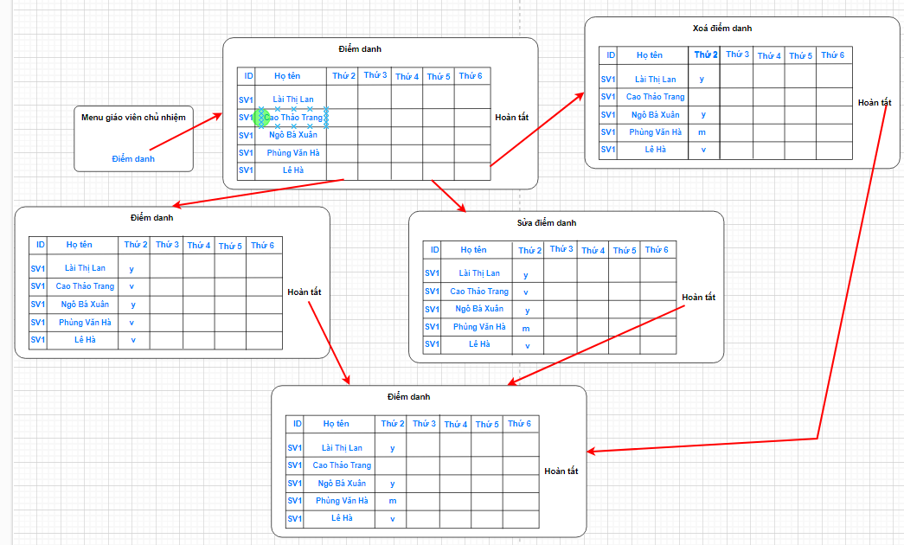

d. Thiết kế logic

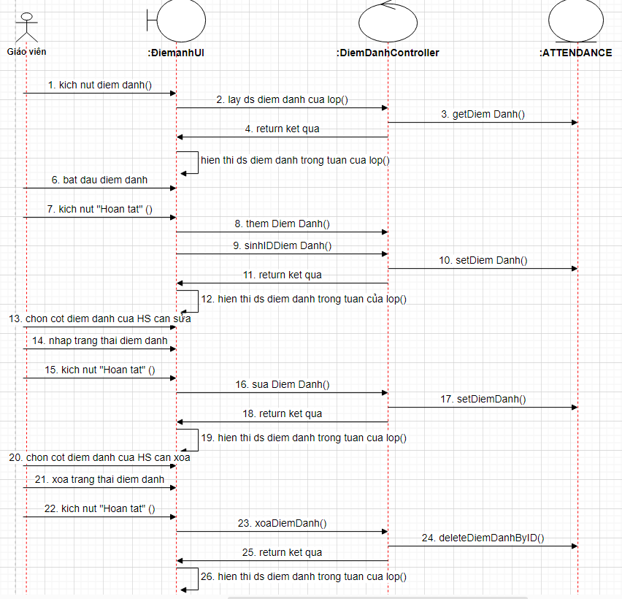

e. Thiết kế cơ sở dữ liệu

Bảng STUDENTS: gồm có mã học sinh, họ, tên, ngày sinh, số điện thoại, Người giám hộ, địa chỉ, email. Mỗi học sinh chỉ được điểm danh một lần trong 1 buổi học

Bảng ATTENDANCE: gồm mã điểm danh, trạng thái điểm danh, thời gian điểm danh. Mỗi lần điểm danh sẽ điểm danh 1 hoặc nhiều học sinh

Bảng USERS: gồm có mã người dùng, tên người dùng, mật khẩu, vai trò (giáo viên chủ nhiệm).

f. Kiểm thử

|  |  |  |  |
| --- | --- | --- | --- |
| Test case ID | Mô tả | Đầu vào | Kết quả mong đợi |
| TC1 | Giáo ciên truy cập vào giao diện điểm danh của lớp và chọn trạng thái cho từng học sinh và nhấn “Lưu” | Trạng thái đã chọn (có mặt, vắng mặt, đi muôn) | Trạng thái điểm danh của học sinh được lưu và hiển thị trên giao diện |
| TC2 | Một giáo viên không phụ trách lớp truy cập vào trang theo URL |  | Hệ thống từ chối truy cập và thông báo lỗi về quyền hạn |
| TC3 | Giáo viên truy cập lại vào trang điểm danh của lớp học vào ngày đã điểm danh |  | Trạng thái điểm danh hiển thị đúng như đã lưu |

***2.2.*** ***Phiên bản phần mềm V2.0***

2.2.1. Mục tiêu và kế hoạch thực hiện

A. Mục tiêu thực hiện

- Người quản trị có thể dễ dàng thiết lập các loại đồng phục sẽ có trong đợt đăng kí đồng phục trong thời gian chỉ tầm 20 – 30 phút.

- Người quản trị có thể dễ dàng tạo form đăng kí đồng phục cho học sinh.

- Người quản trị có thể thu nhận các ý kiến đóng góp sau tầm 30 giây phụ huynh, giáo viên gửi đi, đồng thời cũng có thể gửi các thông báo đến phụ huynh nhanh chóng.

- Phụ huynh có thể dễ dàng nhìn thấy các đồng phục cần đăng kí cho con em mình.

- Phụ huynh nhận được thông báo quan trọng từ nhà trường sau 20 – 30 giây nhà trường đẩy thông báo lên hệ thống.

- Phụ huynh có thể gửi ý kiến cho người quản trị bằng cách đơn giản nhập form đánh giá và gửi đi.

- Phụ huynh có thể dễ dàng gửi đơn đăng kí ăn bán trú cho con em mình.

B. Kế hoạch thực hiện

2.2.2. Xây dựng kịch bản câu chuyện người dùng

|  |  |  |  |  |  |  |  |  |  |  |  |  |  |  |  |  |  |  |  |  |
| --- | --- | --- | --- | --- | --- | --- | --- | --- | --- | --- | --- | --- | --- | --- | --- | --- | --- | --- | --- | --- |
| **Feature:** Thiết lập đăng kí đồng phục  **Scenario:** Thêm đăng kí đồng phục  **Given** tôi mở biểu mẫu thêm đăng kí đồng phục  **When** tôi nhập thông tin hợp lệ   |  |  | | --- | --- | | **Trường** | **Giá trị** | | Tên | Áo khoác mùa đông | | Kích cỡ | 39 | | Thời gian bắt đầu | 12/10/2024 | | Thời gian kết thúc | 12/11/2024 |   **And** tôi nhấn nút “Thêm”  **Then** hệ thống hiển thị thông báo “Thông tin đã được lưu thành công”  **And** thông tin đồng phục mới được lưu vào cơ sở dữ liệu.  **Scenario**: Xóa đăng kí đồng phục  **Given** tôi muốn xóa một đăng kí đồng phục  **When** tôi chọn một đăng kí cần xóa và xác nhận xóa  **Then** hệ thống sẽ xóa đăng ký đồng phục khỏi danh sách và hiển thị thông báo "Xóa đăng ký thành công".  **And** cơ sở dữ liệu được cập nhật.  **Scenario:** Sửa đăng kí đồng phục  **Given** tôi muốn sửa một đăng kí đồng phục  **When** tôi chọn một đăng kí cần sửa và ấn vào sửa và nhập thông tin hợp lệ   |  |  | | --- | --- | | **Trường** | **Giá trị** | | Tên | Áo khoác mùa đông | | Kích cỡ | 39 | | Thời gian bắt đầu | 12/10/2024 | | Thời gian kết thúc | 12/11/2024 |   **And** tôi nhấn nút “Cập nhật”  **Then** hệ thống sẽ sửa đăng ký đã chọn và hiển thị thông báo "Cập nhật thành công".  **And** cơ sở dữ liệu được cập nhật. |

|  |
| --- |
| **Feature:** Gửi form đăng kí đồng phục cho học sinh  **Scenario:** Gửi form đăng kí đồng phục thành công  **Given** tôi muốn gửi form đăng kí đồng phục cho phụ huynh  **When** tôi ấn vào “Gửi form đăng kí đồng phục”  **Then** hệ thống sẽ tạo form đăng kí đồng phục cho tất cả tài khoản phụ huynh |

|  |
| --- |
| **Feature:** Xem yêu cầu từ phụ huynh  **Scenario:** Xem yêu cầu may đồng phục  **Given** tôi ở trong trang của người quản trị  **When** tôi ấn vào “Xem yêu cầu đăng kí đồng phục”  **Then** hệ thống sẽ hiển thị mã học sinh, thông tin đăng kí đồng phục của học sinh  **Scenario:** Xem yêu cầu may đồng phục  **Given** tôi ở trong trang của người quản trị  **When** tôi ấn vào “Xem yêu cầu đăng kí ăn bán trú”  **Then** hệ thống sẽ hiển thị mã học sinh, thông tin đăng kí ăn bán trúc của học sinh. |

|  |
| --- |
| **Feature:** Xem ý kiến đóng góp  **Scenario:** Xem các ý kiến đóng góp  **Given** tôi ở trong trang của người quản trị  **When** tôi ấn vào “Xem ý kiến đóng góp”  **Then** hệ thống sẽ hiển thị mã tài khoản, nội dung đóng góp. |

|  |
| --- |
| **Feature:** Gửi đơn đăng kí đồng phục  **Scenario:** Gửi đơn đăng kí đồng phục thành công  **Given** tôi ở trong trang của tài khoản phụ huynh học sinh  **When** tôi ấn vào “Đăng kí đồng phục”  **Then** hệ thống sẽ hiển thị các đăng kí đồng phục hiện có  **Then** tôi kích vào ô tick của đăng kí đồng phục và nhấn vào gửi  **Then** hệ thống thông báo đăng kí thành công  **And** cơ sở dữ liệu được cập nhật. |

2.2.3. Phát triển tính năng trên của chuyện US19

a. Nhiệm vụ

- Thêm đăng kí đồng phục: thông tin về các loại đồng phục (như tên, kích cỡ, thời gian áp dụng).

- Sửa đăng kí đồng phục đăng ký trước đó nếu có sự thay đổi.

- Xóa đăng kí đồng phục không cần thiết hoặc sai sót.

- Đảm bảo hệ thống lưu trữ dữ liệu và hiển thị thông báo thành công sau 0.5 – 1 giây thông tin được nhập hợp lệ, thay đổi hợp lệ hoặc xóa và lưu thành công.

b. Mô tả nhiệm vụ

**Task 1: Thêm đăng ký đồng phục**

**- Mô tả**: Phát triển tính năng cho phép quản trị viên thêm mới một đăng ký đồng phục vào hệ thống.

**- Subtasks**:

**+ Thiết kế giao diện**: Tạo biểu mẫu "Thêm đăng ký đồng phục" với các trường thông tin như Tên đồng phục, Kích cỡ, Thời gian bắt đầu, Thời gian kết thúc.

**+ Xây dựng chức năng xác thực**: Đảm bảo các trường nhập dữ liệu hợp lệ (ví dụ: ngày bắt đầu trước ngày kết thúc, kích cỡ đúng định dạng).

**+ Xử lý lưu dữ liệu**: Xây dựng logic backend để lưu thông tin đồng phục vào cơ sở dữ liệu.

**+ Hiển thị thông báo**: Khi lưu thành công, hiển thị thông báo "Thông tin đã được lưu thành công" cho người dùng.

**+ Kiểm thử tính năng**: Viết test case để kiểm tra các trường hợp thêm thành công, lỗi nhập sai định dạng, thiếu thông tin bắt buộc, v.v.

**Task 2: Xóa đăng ký đồng phục**

**- Mô tả**: Phát triển tính năng cho phép quản trị viên xóa một đăng ký đồng phục không còn cần thiết.

**- Subtasks**:

**+ Thiết kế giao diện xóa**: Thêm nút xóa cho từng đăng ký đồng phục trong danh sách.

**+ Xác nhận xóa**: Xây dựng một cửa sổ xác nhận trước khi xóa (để tránh xóa nhầm).

**+ Xử lý xóa dữ liệu**: Viết logic backend để xóa đăng ký đồng phục khỏi cơ sở dữ liệu.

**+ Cập nhật giao diện và thông báo**: Cập nhật lại danh sách đăng ký và hiển thị thông báo "Xóa đăng ký thành công".

**+ Kiểm thử tính năng**: Viết test case cho các trường hợp xóa thành công và các lỗi có thể xảy ra (ví dụ: lỗi kết nối khi xóa).

**Task 3: Sửa đăng ký đồng phục**

**- Mô tả**: Phát triển tính năng cho phép quản trị viên sửa đổi thông tin một đăng ký đồng phục đã tồn tại.

**- Subtasks**:

**+ Thiết kế giao diện sửa**: Cập nhật biểu mẫu "Sửa đăng ký đồng phục" cho phép chỉnh sửa các trường như Tên đồng phục, Kích cỡ, Thời gian bắt đầu, Thời gian kết thúc.

**+ Xây dựng chức năng xác thực cho sửa**: Đảm bảo các trường sửa đổi hợp lệ (ví dụ: kiểm tra ngày và định dạng kích cỡ).

**+ Xử lý cập nhật dữ liệu**: Viết logic backend để cập nhật thông tin đồng phục trong cơ sở dữ liệu.

**+ Hiển thị thông báo**: Sau khi cập nhật thành công, hiển thị thông báo "Cập nhật thành công".

**+ Kiểm thử tính năng**: Viết test case kiểm tra các trường hợp sửa thành công và các lỗi có thể xảy ra trong quá trình chỉnh sửa.

**Task 4: Kiểm thử tổng quát**

**- Mô tả**: Đảm bảo toàn bộ quy trình quản lý đồng phục hoạt động đúng như mong đợi.

**- Subtasks**:

**+ Viết kịch bản kiểm thử cho toàn bộ chức năng**: Bao gồm thêm, xóa, và sửa đăng ký đồng phục.

**+ Thực hiện kiểm thử**: Chạy kiểm thử tích hợp để đảm bảo các task trên hoạt động liền mạch và không xảy ra lỗi trong toàn hệ thống.

**+ Tài liệu hóa kết quả**: Ghi lại kết quả kiểm thử và báo cáo lỗi nếu có, chuyển đến bộ phận liên quan để khắc phục.

c. Thiết kế giao diện





d. Thiết kế logic







e. Kiểm thử

|  |  |  |  |  |  |
| --- | --- | --- | --- | --- | --- |
| ID | Tên test case | Mô tả | Tiền điều kiện | Bước thực hiện | Kết quả mong đợi |
| TC01 | Thêm đăng ký đồng phục thành công | Đảm bảo rằng hệ thống cho phép thêm đăng ký đồng phục với thông tin hợp lệ | Người dùng đã đăng nhập và mở biểu mẫu "Thêm đăng ký đồng phục" | 1. Nhập tên đồng phục: "Áo khoác mùa đông"  2. Nhập kích cỡ: "39"  3. Nhập thời gian bắt đầu: "12/10/2024"  4. Nhập thời gian kết thúc: "12/11/2024"  5. Nhấn nút "Thêm" | Hệ thống hiển thị thông báo "Thông tin đã được lưu thành công" và thông tin đồng phục mới được lưu vào cơ sở dữ liệu |
| TC02 | Thêm đăng ký không thành công do thiếu thông tin | Đảm bảo rằng hệ thống báo lỗi khi thiếu thông tin bắt buộc | |  | | --- | | Người dùng đã đăng nhập và mở biểu mẫu "Thêm đăng ký đồng phục" |  |  | | --- | |  | | 1. Chừa trống trường "Tên đồng phục"  2. Nhập kích cỡ: "39"  3. Nhập thời gian bắt đầu: "12/10/2024"  4. Nhập thời gian kết thúc: "12/11/2024"  5. Nhấn nút "Thêm" | |  | | --- | | Hệ thống hiển thị thông báo lỗi "Vui lòng điền tên đồng phục" và không lưu thông tin vào cơ sở dữ liệu |  |  | | --- | |  | |
| TC03 | |  | | --- | | Thêm đăng ký không thành công do ngày không hợp lệ |  |  | | --- | |  | | |  | | --- | | Đảm bảo rằng hệ thống báo lỗi khi ngày bắt đầu sau ngày kết thúc |  |  | | --- | |  | | |  | | --- | | Người dùng đã đăng nhập và mở biểu mẫu "Thêm đăng ký đồng phục" |  |  | | --- | |  | | 1. Nhập tên đồng phục: "Áo khoác mùa đông"  2. Nhập kích cỡ: "39"  3. Nhập thời gian bắt đầu: "12/12/2024"  4. Nhập thời gian kết thúc: "12/11/2024"  5. Nhấn nút "Thêm" | |  | | --- | | Hệ thống hiển thị thông báo lỗi "Thời gian bắt đầu phải trước thời gian kết thúc" và không lưu thông tin |  |  | | --- | |  | |
| TC04 | |  | | --- | | Xóa đăng ký đồng phục thành công |  |  | | --- | |  | | |  | | --- | | Đảm bảo rằng hệ thống cho phép xóa đăng ký đồng phục khi xác nhận đồng ý |  |  | | --- | |  | | |  | | --- | | Người dùng đã đăng nhập và có ít nhất một đăng ký đồng phục |  |  | | --- | |  | | 1. Chọn đăng ký đồng phục cần xóa  2. Nhấn nút "Xóa"  3. Xác nhận xóa | Hệ thống xóa đăng ký đồng phục khỏi danh sách và hiển thị thông báo "Xóa đăng ký thành công" |
| TC05 | |  | | --- | | Hủy xóa đăng ký đồng phục |  |  | | --- | |  | | |  | | --- | | Đảm bảo rằng hệ thống không xóa đăng ký đồng phục khi người dùng hủy xác nhận |  |  | | --- | |  | | |  | | --- | | Người dùng đã đăng nhập và có ít nhất một đăng ký đồng phục |  |  | | --- | |  | | 1. Chọn đăng ký đồng phục cần xóa  2. Nhấn nút "Xóa"  3. Chọn hủy xác nhận | Hệ thống không xóa đăng ký đồng phục và vẫn hiển thị trong danh sách đăng ký |
| TC06 | |  | | --- | | Sửa đăng ký đồng phục thành công |  |  | | --- | |  | | |  | | --- | | Đảm bảo rằng hệ thống cho phép sửa đăng ký đồng phục với thông tin hợp lệ |  |  | | --- | |  | | |  | | --- | | Người dùng đã đăng nhập và có ít nhất một đăng ký đồng phục |  |  | | --- | |  | | 1. Chọn đăng ký đồng phục cần sửa  2. Nhấn nút "Sửa"  3. Nhập lại tên đồng phục: "Áo khoác mùa đông"  4. Nhập kích cỡ: "39"  5. Nhập thời gian bắt đầu: "12/10/2024"  6. Nhập thời gian kết thúc: "12/11/2024"  7. Nhấn nút "Cập nhật" | Hệ thống cập nhật thông tin đăng ký đồng phục và hiển thị thông báo "Cập nhật thành công" |
| TC07 | |  | | --- | | Sửa đăng ký không thành công do thiếu thông tin |  |  | | --- | |  | | |  | | --- | | Đảm bảo rằng hệ thống báo lỗi khi thiếu thông tin trong quá trình sửa đăng ký đồng phục |  |  | | --- | |  | | |  | | --- | | Người dùng đã đăng nhập và có ít nhất một đăng ký đồng phục |  |  | | --- | |  | | 1. Chọn đăng ký đồng phục cần sửa  2. Nhấn nút "Sửa"  3. Chừa trống trường "Tên đồng phục"  4. Nhấn nút "Cập nhật" | Hệ thống hiển thị thông báo lỗi "Vui lòng điền tên đồng phục" và không cập nhật thông tin vào cơ sở dữ liệu |

2.2.4. Phát triển tính năng trên của chuyện US20

a. Nhiệm vụ

- Xây dựng Menu Quản Trị với tùy chọn "Dịch vụ"

- Xây dựng trang “Dịch vụ” hiển thị thông tin yêu cầu đăng kí đồng phục

b. Mô tả nhiệm vụ

**Task 1: Xây dựng Menu Quản Trị với tùy chọn "Dịch vụ"**

**SubTasks:**

**- Thiết lập liên kết "Dịch vụ"**:

+ Mô tả: Tạo liên kết "Dịch vụ" trong menu quản trị để điều hướng đến bảng danh sách dịch vụ may đo đồng phục.

+ Đầu ra: Liên kết hoạt động, khi nhấn sẽ chuyển đến bảng thông tin dịch vụ.

**Task 2: Xây dựng trang "Dịch vụ" hiển thị thông tin yêu cầu đồng phục**

**SubTasks:**

**- Thiết kế giao diện bảng "Dịch vụ"**:

+ Mô tả: Tạo giao diện bảng để hiển thị thông tin yêu cầu may đo đồng phục, bao gồm các cột "Mã HS", "Mã đồng phục", và "Số lượng".

+ Đầu ra: Giao diện bảng "Dịch vụ" với các cột thông tin cần thiết.

**- Lấy dữ liệu từ cơ sở dữ liệu và hiển thị lên bảng**:

+ Mô tả: Kết nối đến cơ sở dữ liệu, truy vấn thông tin dịch vụ đồng phục của từng học sinh và hiển thị lên bảng.

+ Đầu ra: Bảng dữ liệu được tự động cập nhật từ cơ sở dữ liệu.

**- Định dạng bảng và thêm chức năng tìm kiếm hoặc sắp xếp (nếu cần)**:

+ Mô tả: Định dạng bảng để dễ đọc hơn, có thể thêm chức năng tìm kiếm hoặc sắp xếp dữ liệu theo các cột để hỗ trợ quản trị viên.

+ Đầu ra: Bảng dịch vụ dễ nhìn, với các tùy chọn tìm kiếm/sắp xếp.

c. Thiết kế giao diện

**Hình dung màn hình**

**Biểu đồ lớp màn hình**



**Biểu đồ cộng tác**



d. Thiết kế logic

**Biểu đồ trình tự**



**Biểu đồ lớp**



e. Kiểm thử

|  |  |  |  |  |
| --- | --- | --- | --- | --- |
| ID | Tên Test Case | Mô tả | Bước thực hiện | Kết quả mong đợi |
| TC001 | Kiểm tra liên kết "Dịch vụ" | Kiểm tra liên kết trong Menu Quản Trị | 1. Truy cập vào Menu Quản Trị.  2. Nhấn vào liên kết "Dịch vụ". | Điều hướng đến trang hiển thị bảng "Dịch vụ". |
| TC002 | |  | | --- | | Hiển thị danh sách yêu cầu |  |  | | --- | |  | | |  | | --- | | Kiểm tra danh sách yêu cầu đồng phục |  |  | | --- | |  | | |  | | --- | | 1. Truy cập vào trang "Dịch vụ". |  |  | | --- | |  | | |  | | --- | | Hiển thị bảng với các thông tin đúng (Mã HS, Mã đồng phục, Số lượng). |  |  | | --- | |  | |

2.2.5. Phát triển tính năng trên của chuyện US21

a. Nhiệm vụ

- Thiết kế giao diện Form đăng kí đồng phục

- Xây dựng logic xử lý dữ liệu cho form đăng kí

- Kiểm thử và hoàn thiện form đăng kí

b. Mô tả nhiệm vụ

**Task 1: Thiết kế giao diện Form đăng kí đồng phục**

**- SubTask 1.1**: Xác định các trường thông tin cần có trong form (Mã học sinh, Tên học sinh, Loại đồng phục, Kích cỡ, Số lượng, Ghi chú).

**- SubTask 1.2**: Thiết kế layout giao diện với các trường thông tin đã xác định.

**- SubTask 1.3**: Bổ sung checkbox hoặc radio button cho việc chọn loại đồng phục.

**- SubTask 1.4**: Đảm bảo giao diện thân thiện với người dùng và phù hợp trên cả desktop và thiết bị di động.

**Task 2: Xây dựng logic xử lý dữ liệu cho form đăng kí**

**- SubTask 2.1**: Thiết lập các biến và đối tượng để lưu trữ dữ liệu từ form.

**- SubTask 2.2**: Xác thực dữ liệu đầu vào (ví dụ: mã học sinh phải là duy nhất, số lượng phải là số dương, ...).

**- SubTask 2.3**: Viết logic lưu trữ dữ liệu vào cơ sở dữ liệu hoặc bộ nhớ tạm thời.

**- SubTask 2.4**: Xử lý các trường hợp lỗi (như nhập sai định dạng, để trống trường bắt buộc) và hiển thị thông báo lỗi.

**Task 3: Kiểm thử và hoàn thiện form đăng kí**

**- SubTask 5.1**: Viết các test case kiểm thử chức năng của form đăng kí (thêm mới, chỉnh sửa, xóa).

**- SubTask 5.2**: Kiểm thử giao diện trên nhiều thiết bị (desktop, tablet, mobile) để đảm bảo hiển thị tốt.

**- SubTask 5.3**: Kiểm thử các trường hợp đặc biệt như dữ liệu trống, dữ liệu trùng lặp.

**- SubTask 5.4**: Hoàn thiện và sửa lỗi (nếu có) trước khi đưa vào sử dụng.

c. Thiết kế giao diện

**Hình dung màn hình**

**Biểu đồ lớp màn hình**

**Biểu đồ cộng tác**



d. Thiết kế logic

**Biểu đồ trình tự**



**Biểu đồ lớp**

e. Kiểm thử

|  |  |  |  |  |
| --- | --- | --- | --- | --- |
| ID | Test case | Điều kiện tiên quyết | Bước thực hiện | Kết quả mong đợi |
| TC1 | |  | | --- | | Kiểm tra hiển thị form đăng ký |  |  | | --- | |  | | |  | | --- | | Người dùng đã đăng nhập vào trang quản trị |  |  | | --- | |  | | 1. Nhấn vào "Lập form" trong menu quản trị.  2. Kiểm tra giao diện form hiển thị. | |  | | --- | | Form đăng ký hiển thị đầy đủ với các cột: "Mã ĐP", "Tên ĐP", "Size", "Bắt đầu", "Kết thúc". |  |  | | --- | |  | |
| TC2 | |  | | --- | | Kiểm tra giá trị mặc định trong bảng |  |  | | --- | |  | | |  | | --- | | Người quản trị ở trang form đăng ký |  |  | | --- | |  | | 1. Kiểm tra các giá trị mặc định trong bảng.  2. Xác nhận rằng các giá trị đúng với yêu cầu. | |  | | --- | | Giá trị trong bảng đúng với dữ liệu: Mã ĐP, Tên ĐP, Size, Ngày Bắt đầu, Ngày Kết thúc. |  |  | | --- | |  | |
| TC3 | |  | | --- | | Kiểm tra chức năng nút "Tạo" |  |  | | --- | |  | | |  | | --- | | Người quản trị ở trang form đăng ký |  |  | | --- | |  | | 1. Nhập thông tin vào các mục. 2. Nhấn nút "Tạo". | |  | | --- | | Dữ liệu được lưu thành công và hiển thị thông báo tạo thành công. |  |  | | --- | |  | |

2.2.6. Phát triển tính năng trên của chuyện US22

a. Nhiệm vụ

- Tạo giao diện xem các đánh giá

- Xử lý đánh giá mới từ người dùng

b. Mô tả nhiệm vụ

**Task 1: Tạo giao diện quản lý đánh giá**

**- SubTask 1.1:** Thiết kế giao diện hiển thị danh sách các đánh giá

+ Các cột cần hiển thị gồm: "Mã ĐG", "Mã TK", "Nội dung đánh giá".

**- SubTask 1.2:** Thêm chức năng phân trang cho danh sách đánh giá nếu có nhiều dữ liệu.

**- SubTask 1.3:** Thêm tùy chọn lọc và tìm kiếm theo "Mã TK" hoặc từ khóa trong "Nội dung đánh giá".

**Task 2: Xử lý đánh giá mới từ người dùng**

**- SubTask 2.1:** Tạo API hoặc phương thức thu nhận đánh giá từ phía phụ huynh và giáo viên.

**- SubTask 2.2:** Lưu các đánh giá vào cơ sở dữ liệu kèm theo mã tài khoản của người đánh giá và thời gian đánh giá.

c. Thiết kế giao diện

**Hình dung màn hình**

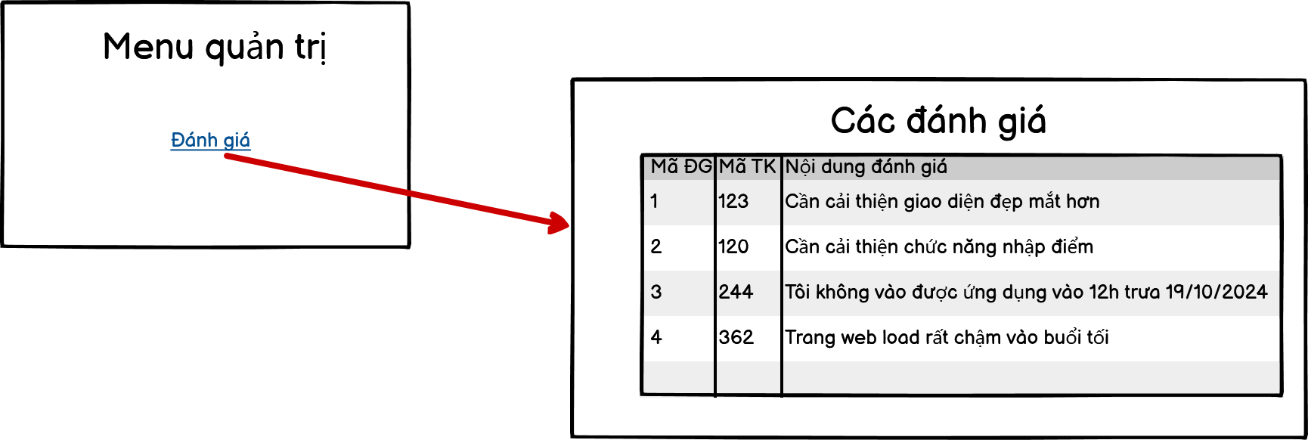

**Biểu đồ lớp màn hình**

**Biểu đồ cộng tác**



d. Thiết kế logic

**Biểu đồ trình tự**



**Biểu đồ lớp**

2.2.7. Phát triển tính năng trên của chuyện US23

a. Nhiệm vụ

- Xây dựng liên kết “Đăng kí đồng phục” ở menu trang chủ

- Thiết kế giao diện bảng đăng ký đồng phục

- Xử lý lựa chọn đồng phục và kiểm tra đầu vào

- Gửi đơn đăng ký và lưu vào hệ thống

b. Mô tả nhiệm vụ

**Task 1: Xây dựng liên kết “Đăng kí đồng phục” ở menu trang chủ**

**Task 2: Thiết kế giao diện bảng đăng ký đồng phục**

**Task 3: Xử lý lựa chọn đồng phục và kiểm tra đầu vào**

**SubTasks:**

**- 3.1**: Xử lý sự kiện **checkbox** khi người dùng chọn các loại đồng phục.

**- 3.2**: Khi nhấn nút "Gửi", thực hiện kiểm tra:

**+ Có ít nhất một loại đồng phục được chọn**.

**+ Thời gian đăng ký hợp lệ** (ngày hiện tại nằm trong khoảng từ ngày bắt đầu đến ngày kết thúc).

**+ Nếu không chọn hoặc chọn ngoài thời gian hợp lệ**, hiển thị thông báo lỗi.

**Task 4: Gửi đơn đăng ký và lưu vào hệ thống**

**SubTasks:**

**- 4.1**: Khi người dùng nhấn **nút Gửi**, gửi dữ liệu các loại đồng phục đã chọn kèm theo **mã phụ huynh** qua API hoặc lưu vào **cơ sở dữ liệu**.

**- 4.2**: Kiểm tra kết quả từ hệ thống:

+ Nếu thành công: Hiển thị thông báo **"Đăng ký thành công"**.

+ Nếu thất bại (ví dụ: lỗi kết nối hoặc dữ liệu không hợp lệ): Hiển thị thông báo **"Đăng ký thất bại"** và yêu cầu thử lại.

c. Thiết kế giao diện

**Hình dung màn hình**

**Biểu đồ lớp màn hình**



**Biểu đồ cộng tác**

d. Thiết kế logic

**Biểu đồ trình tự**



**Biểu đồ lớp**



2.2.8. Phát triển tính năng trên của chuyện US24

a. Nhiệm Vụ

* **Đăng ký nhận thông báo**: Cho phép phụ huynh đăng ký nhận thông báo về các sự kiện, kỳ thi và ngày quan trọng.
* **Gửi thông báo tự động**: Hệ thống tự động gửi thông báo đến phụ huynh khi có sự kiện mới.
* **Cung cấp lịch sự kiện**: Hiển thị tất cả các sự kiện, kỳ thi và ngày quan trọng trong một lịch tích hợp.
* **Gửi thông báo theo nhóm**: Cho phép giáo viên gửi thông báo đến nhóm phụ huynh của từng lớp học.

b. Mô Tả Nhiệm Vụ

**Task 1: Đăng Ký Nhận Thông Báo**

* **Mô tả**: Phát triển tính năng cho phép phụ huynh đăng ký nhận thông báo.
* **Subtasks**:
  1. **Thiết kế giao diện**: Tạo biểu mẫu đăng ký với các phương thức nhận thông báo (email, SMS, ứng dụng).
  2. **Xác thực thông tin**: Đảm bảo thông tin đăng ký là hợp lệ.
  3. **Lưu thông tin**: Logic backend để lưu thông tin đăng ký vào cơ sở dữ liệu.
  4. **Thông báo thành công**: Hiển thị thông báo khi đăng ký thành công.
  5. **Kiểm thử tính năng**: Viết test case cho các trường hợp đăng ký thành công và lỗi.

**Task 2: Gửi Thông Báo Tự Động**

* **Mô tả**: Phát triển tính năng tự động gửi thông báo đến phụ huynh khi có sự kiện mới.
* **Subtasks**:
  1. **Thiết kế logic gửi thông báo**: Tự động gửi thông báo qua các phương thức đã chọn.
  2. **Xác định sự kiện**: Xử lý sự kiện để gửi thông báo phù hợp.
  3. **Theo dõi trạng thái gửi thông báo**: Đảm bảo thông báo được gửi thành công.
  4. **Kiểm thử tính năng**: Viết test case cho các tình huống gửi thông báo.

**Task 3: Cung Cấp Lịch Sự Kiện**

* **Mô tả**: Tạo lịch sự kiện cho phụ huynh.
* **Subtasks**:
  1. **Thiết kế giao diện lịch**: Giao diện hiển thị các sự kiện, kỳ thi và ngày quan trọng.
  2. **Tích hợp dữ liệu**: Kết nối lịch với cơ sở dữ liệu để cập nhật thông tin mới.
  3. **Cho phép thêm sự kiện**: Phụ huynh có thể thêm sự kiện vào lịch cá nhân.
  4. **Kiểm thử tính năng**: Viết test case cho các tình huống hiển thị và thêm sự kiện.

**Task 4: Gửi Thông Báo Theo Nhóm**

* **Mô tả**: Tính năng cho phép giáo viên gửi thông báo đến nhóm phụ huynh.
* **Subtasks**:
  1. **Thiết kế giao diện nhóm**: Tạo giao diện cho giáo viên gửi thông báo đến nhóm phụ huynh.
  2. **Xác định nhóm phụ huynh**: Tạo nhóm cho từng lớp học trong hệ thống.
  3. **Gửi thông báo**: Logic để gửi thông báo đến toàn bộ nhóm.
  4. **Kiểm thử tính năng**: Viết test case cho các trường hợp gửi thông báo theo nhóm.

c. Thiết Kế Giao Diện

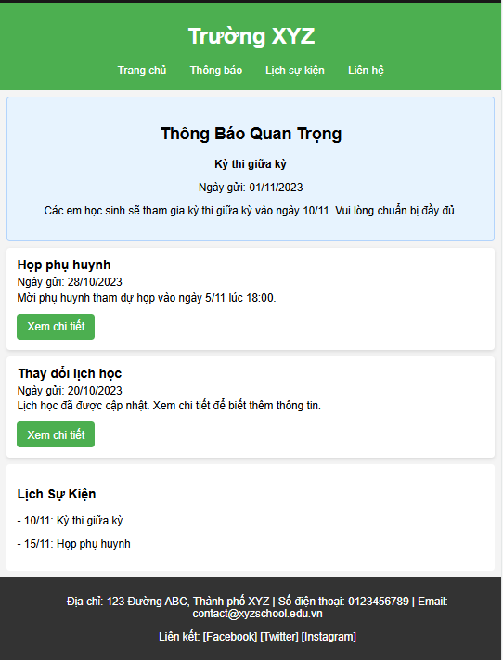

d. sơ đồ logic

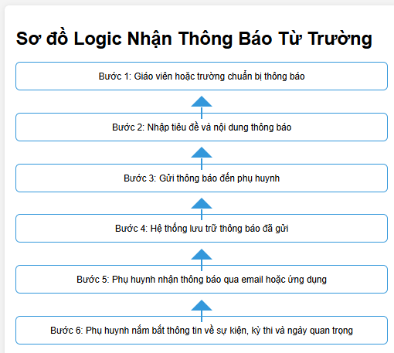

e. Kiểm Thử

| **ID** | **Tên Test Case** | **Mô Tả** | **Tiền Điều Kiện** | **Bước Thực Hiện** | **Kết Quả Mong Đợi** |
| --- | --- | --- | --- | --- | --- |
| TC01 | Đăng ký nhận thông báo thành công | Đảm bảo hệ thống cho phép đăng ký nhận thông báo hợp lệ | Người dùng đã đăng nhập và mở biểu mẫu đăng ký | 1. Nhập địa chỉ email  2. Chọn phương thức nhận  3. Nhấn nút "Đăng ký" | Hệ thống hiển thị thông báo "Đăng ký thành công" |
| TC02 | Đăng ký không thành công do thiếu thông tin | Đảm bảo hệ thống báo lỗi khi thiếu thông tin bắt buộc | Người dùng đã đăng nhập và mở biểu mẫu đăng ký | 1. Chừa trống địa chỉ email  2. Nhấn nút "Đăng ký" | Hệ thống hiển thị thông báo lỗi "Vui lòng điền địa chỉ email" |
| TC03 | Gửi thông báo tự động thành công | Đảm bảo hệ thống gửi thông báo tự động đúng thời gian | Có sự kiện mới được thêm vào | 1. Kiểm tra sự kiện mới  2. Hệ thống tự động gửi thông báo đến phụ huynh | Phụ huynh nhận được thông báo qua phương thức đã chọn |
| TC04 | Hiển thị lịch sự kiện chính xác | Đảm bảo lịch sự kiện hiển thị đúng thông tin | Có sự kiện đã được thêm vào hệ thống | 1. Mở lịch sự kiện  2. Kiểm tra sự kiện có trong danh sách hiển thị | Sự kiện hiển thị đúng trong lịch |
| TC05 | Gửi thông báo theo nhóm thành công | Đảm bảo hệ thống cho phép gửi thông báo đến nhóm phụ huynh | Giáo viên đã đăng nhập và có nhóm phụ huynh | 1. Chọn nhóm phụ huynh  2. Nhập thông báo  3. Nhấn nút "Gửi" | Hệ thống hiển thị thông báo "Gửi thông báo thành công" |

* Với các tính năng này, phụ huynh sẽ được thông báo nhanh chóng và chính xác về các hoạt động của con mình tại trường.

2.2.9. Phát triển tính năng trên của chuyện US25

a. Nhiệm Vụ

* **Gửi thông báo**: Cho phép quản trị viên gửi thông báo đến toàn bộ giáo viên và phụ huynh.
* **Chọn đối tượng nhận**: Quản trị viên có thể lựa chọn gửi đến toàn bộ hoặc chỉ một nhóm cụ thể.
* **Lên lịch gửi thông báo**: Cho phép quản trị viên lên lịch gửi thông báo vào thời gian cụ thể.

b. Mô Tả Nhiệm Vụ

**Task 1: Gửi Thông Báo**

* **Mô tả**: Phát triển tính năng cho phép quản trị viên gửi thông báo đến giáo viên và phụ huynh.
* **Subtasks**:
  1. **Thiết kế giao diện gửi thông báo**: Tạo biểu mẫu cho phép nhập nội dung thông báo và lựa chọn đối tượng.
  2. **Xác thực thông tin**: Đảm bảo nội dung thông báo không để trống.
  3. **Lưu thông tin**: Logic backend để lưu thông báo vào cơ sở dữ liệu và gửi đến người nhận.
  4. **Thông báo gửi thành công**: Hiển thị thông báo khi gửi thành công.
  5. **Kiểm thử tính năng**: Viết test case cho các trường hợp gửi thông báo.

**Task 2: Chọn Đối Tượng Nhận**

* **Mô tả**: Cho phép quản trị viên chọn đối tượng nhận thông báo.
* **Subtasks**:
  1. **Tạo danh sách người nhận**: Hiển thị danh sách giáo viên và phụ huynh để lựa chọn.
  2. **Chọn nhóm cụ thể**: Cho phép chọn nhóm theo lớp học hoặc theo bộ phận.
  3. **Kiểm thử tính năng**: Đảm bảo danh sách người nhận được cập nhật chính xác.

**Task 3: Lên Lịch Gửi Thông Báo**

* **Mô tả**: Tính năng cho phép quản trị viên lên lịch gửi thông báo.
* **Subtasks**:
  1. **Thiết kế giao diện lên lịch**: Cung cấp tùy chọn để chọn ngày và giờ gửi.
  2. **Xử lý lịch gửi**: Logic backend để lưu lịch gửi và thực hiện gửi thông báo đúng thời gian.
  3. **Thông báo lịch gửi thành công**: Hiển thị thông báo khi lên lịch thành công.
  4. **Kiểm thử tính năng**: Viết test case cho các trường hợp lên lịch gửi thông báo.

c. Thiết Kế Giao Diện

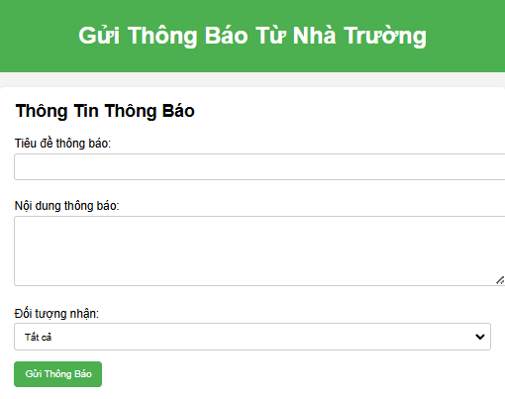

d. Sơ đồ logic

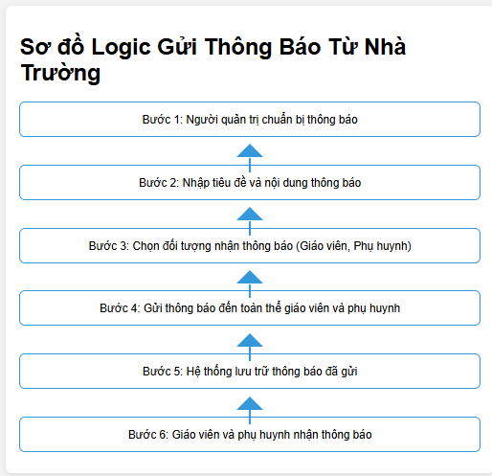

e. Kiểm Thử

| **ID** | **Tên Test Case** | **Mô Tả** | **Tiền Điều Kiện** | **Bước Thực Hiện** | **Kết Quả Mong Đợi** |
| --- | --- | --- | --- | --- | --- |
| TC01 | Gửi thông báo thành công | Đảm bảo hệ thống cho phép gửi thông báo đến người nhận | Người quản trị đã đăng nhập và mở biểu mẫu gửi | 1. Nhập nội dung thông báo2. Chọn đối tượng nhận3. Nhấn nút "Gửi" | Hệ thống hiển thị thông báo "Gửi thông báo thành công" |
| TC02 | Gửi thông báo không thành công do thiếu nội dung | Đảm bảo hệ thống báo lỗi khi nội dung thông báo trống | Người quản trị đã đăng nhập và mở biểu mẫu gửi | 1. Chừa trống nội dung thông báo2. Nhấn nút "Gửi" | Hệ thống hiển thị thông báo lỗi "Vui lòng nhập nội dung thông báo" |
| TC03 | Chọn đối tượng nhận thành công | Đảm bảo hệ thống cho phép chọn đối tượng nhận | Người quản trị đã đăng nhập và mở biểu mẫu gửi | 1. Mở danh sách người nhận2. Chọn ít nhất một người nhận | Người nhận được chọn hiển thị đúng trong danh sách |
| TC04 | Lên lịch gửi thông báo thành công | Đảm bảo hệ thống cho phép lên lịch gửi thông báo | Người quản trị đã đăng nhập và mở biểu mẫu gửi | 1. Nhập nội dung thông báo2. Chọn ngày và giờ gửi3. Nhấn nút "Lên lịch" | Hệ thống hiển thị thông báo "Lên lịch gửi thành công" |
| TC05 | Lên lịch gửi không thành công do chọn thời gian không hợp lệ | Đảm bảo hệ thống báo lỗi khi thời gian không hợp lệ | Người quản trị đã đăng nhập và mở biểu mẫu gửi | 1. Nhập nội dung thông báo2. Chọn thời gian trong quá khứ3. Nhấn nút "Lên lịch" | Hệ thống hiển thị thông báo lỗi "Thời gian gửi phải ở tương lai" |

Với các tính năng này, quản trị viên có thể dễ dàng thông báo đến giáo viên và phụ huynh về các thông tin quan trọng, giúp mọi người đều nắm bắt kịp thời.

2.2.10. Phát triển tính năng trên của chuyện US26

a. Nhiệm Vụ

* **Gửi thông báo**: Cho phép giáo viên gửi thông báo đến phụ huynh về các hoạt động kỳ thi và các vấn đề liên quan đến con.
* **Chọn đối tượng nhận**: Giáo viên có thể lựa chọn gửi thông báo đến tất cả phụ huynh hoặc chỉ một nhóm cụ thể.
* **Theo dõi trạng thái thông báo**: Giáo viên có thể xem trạng thái gửi thông báo để đảm bảo phụ huynh đã nhận được.

b. Mô Tả Nhiệm Vụ

**Task 1: Gửi Thông Báo**

* **Mô tả**: Phát triển tính năng cho phép giáo viên gửi thông báo đến phụ huynh.
* **Subtasks**:
  1. **Thiết kế giao diện gửi thông báo**: Tạo biểu mẫu cho phép giáo viên nhập nội dung thông báo và lựa chọn đối tượng.
  2. **Xác thực thông tin**: Đảm bảo nội dung thông báo không để trống.
  3. **Lưu thông tin**: Logic backend để lưu thông báo vào cơ sở dữ liệu và gửi đến người nhận.
  4. **Thông báo gửi thành công**: Hiển thị thông báo khi gửi thành công.
  5. **Kiểm thử tính năng**: Viết test case cho các trường hợp gửi thông báo.

**Task 2: Chọn Đối Tượng Nhận**

* **Mô tả**: Cho phép giáo viên chọn đối tượng phụ huynh nhận thông báo.
* **Subtasks**:
  1. **Tạo danh sách phụ huynh**: Hiển thị danh sách phụ huynh có con trong lớp.
  2. **Chọn nhóm cụ thể**: Cho phép lựa chọn phụ huynh theo nhóm lớp hoặc theo tình huống cụ thể.
  3. **Kiểm thử tính năng**: Đảm bảo danh sách người nhận được cập nhật chính xác.

**Task 3: Theo Dõi Trạng Thái Thông Báo**

* **Mô tả**: Tính năng cho phép giáo viên theo dõi trạng thái gửi thông báo.
* **Subtasks**:
  1. **Thiết kế giao diện theo dõi**: Hiển thị danh sách các thông báo đã gửi và trạng thái của chúng.
  2. **Cập nhật trạng thái**: Logic backend để cập nhật trạng thái thông báo (đã gửi, chưa gửi).
  3. **Kiểm thử tính năng**: Viết test case cho việc theo dõi trạng thái thông báo.

c. Thiết Kế Giao Diện

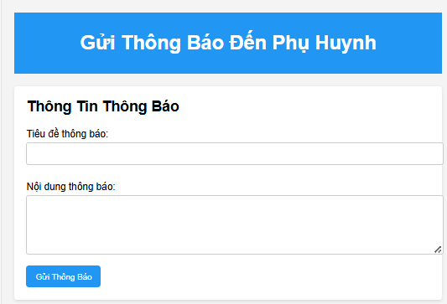

d. Sơ đồ logic

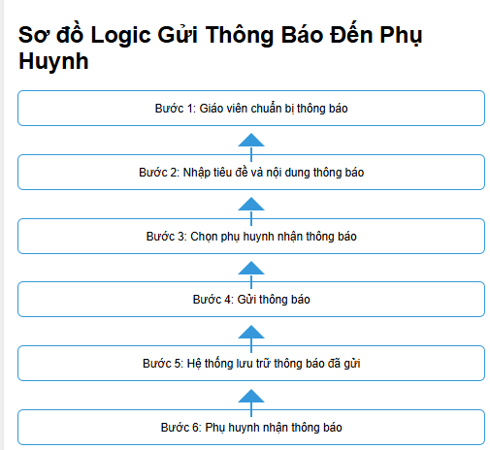

e. Kiểm Thử

| **ID** | **Tên Test Case** | **Mô Tả** | **Tiền Điều Kiện** | **Bước Thực Hiện** | **Kết Quả Mong Đợi** |
| --- | --- | --- | --- | --- | --- |
| TC01 | Gửi thông báo thành công | Đảm bảo hệ thống cho phép giáo viên gửi thông báo đến phụ huynh | Giáo viên đã đăng nhập và mở biểu mẫu gửi | 1. Nhập nội dung thông báo2. Chọn đối tượng nhận3. Nhấn nút "Gửi" | Hệ thống hiển thị thông báo "Gửi thông báo thành công" |
| TC02 | Gửi thông báo không thành công do thiếu nội dung | Đảm bảo hệ thống báo lỗi khi nội dung thông báo trống | Giáo viên đã đăng nhập và mở biểu mẫu gửi | 1. Chừa trống nội dung thông báo2. Nhấn nút "Gửi" | Hệ thống hiển thị thông báo lỗi "Vui lòng nhập nội dung thông báo" |
| TC03 | Chọn đối tượng nhận thành công | Đảm bảo hệ thống cho phép chọn đối tượng nhận | Giáo viên đã đăng nhập và mở biểu mẫu gửi | 1. Mở danh sách phụ huynh2. Chọn ít nhất một phụ huynh | Người nhận được chọn hiển thị đúng trong danh sách |
| TC04 | Theo dõi trạng thái thông báo thành công | Đảm bảo hệ thống cho phép theo dõi trạng thái thông báo | Giáo viên đã gửi ít nhất một thông báo | 1. Mở giao diện theo dõi trạng thái2. Kiểm tra danh sách thông báo đã gửi | Trạng thái các thông báo hiển thị đúng theo kết quả gửi |
| TC05 | Theo dõi trạng thái không thành công | Đảm bảo hệ thống hiển thị thông báo lỗi khi không có thông báo | Giáo viên không gửi thông báo nào | 1. Mở giao diện theo dõi trạng thái | Hệ thống hiển thị thông báo "Không có thông báo nào được gửi" |

Với các tính năng này, giáo viên có thể dễ dàng thông báo đến phụ huynh về các hoạt động kỳ thi và các vấn đề liên quan đến con, giúp phụ huynh nắm bắt thông tin kịp thời.

2.2.11. Phát triển tính năng trên của chuyện US27

a. Nhiệm Vụ

* **Đánh giá hệ thống**: Cho phép người dùng gửi đánh giá và ý kiến về hệ thống.
* **Chia sẻ ý kiến**: Cung cấp một giao diện dễ sử dụng để người dùng có thể chia sẻ ý kiến của họ.
* **Phân loại đánh giá**: Cho phép người dùng chọn loại đánh giá (tích cực, tiêu cực) và đề xuất cải tiến.

b. Mô Tả Nhiệm Vụ

**Task 1: Gửi Đánh Giá**

* **Mô tả**: Phát triển tính năng cho phép người dùng gửi đánh giá về hệ thống.
* **Subtasks**:
  1. **Thiết kế giao diện gửi đánh giá**: Tạo biểu mẫu cho phép người dùng nhập nội dung đánh giá và chọn loại đánh giá.
  2. **Xác thực thông tin**: Đảm bảo nội dung đánh giá không để trống.
  3. **Lưu thông tin**: Logic backend để lưu đánh giá vào cơ sở dữ liệu.
  4. **Thông báo gửi thành công**: Hiển thị thông báo khi gửi đánh giá thành công.
  5. **Kiểm thử tính năng**: Viết test case cho các trường hợp gửi đánh giá.

**Task 2: Chia Sẻ Ý Kiến**

* **Mô tả**: Cung cấp tùy chọn cho người dùng để đề xuất cải tiến hoặc chia sẻ ý kiến.
* **Subtasks**:
  1. **Thêm trường đề xuất**: Tạo trường cho phép nhập ý kiến hoặc đề xuất cải tiến.
  2. **Cập nhật giao diện**: Đảm bảo giao diện rõ ràng và dễ sử dụng.
  3. **Kiểm thử tính năng**: Viết test case cho việc gửi ý kiến và đề xuất.

**Task 3: Phân Loại Đánh Giá**

* **Mô tả**: Cho phép người dùng phân loại đánh giá của họ.
* **Subtasks**:
  1. **Thêm tùy chọn phân loại**: Cho phép chọn loại đánh giá (tích cực, tiêu cực).
  2. **Lưu thông tin phân loại**: Logic backend để lưu thông tin phân loại cùng với đánh giá.
  3. **Kiểm thử tính năng**: Viết test case cho việc phân loại đánh giá.

c. Thiết Kế Giao Diện

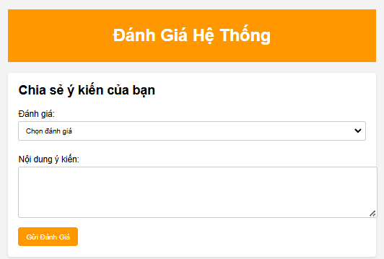

d. Sơ đồ logic

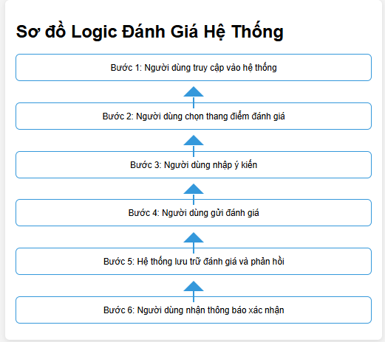

e. Kiểm Thử

| **ID** | **Tên Test Case** | **Mô Tả** | **Tiền Điều Kiện** | **Bước Thực Hiện** | **Kết Quả Mong Đợi** |
| --- | --- | --- | --- | --- | --- |
| TC01 | Gửi đánh giá thành công | Đảm bảo hệ thống cho phép người dùng gửi đánh giá thành công | Người dùng đã đăng nhập và mở biểu mẫu đánh giá | 1. Nhập nội dung đánh giá2. Chọn loại đánh giá3. Nhấn nút "Gửi" | Hệ thống hiển thị thông báo "Đánh giá đã được gửi thành công" |
| TC02 | Gửi đánh giá không thành công do thiếu nội dung | Đảm bảo hệ thống báo lỗi khi nội dung đánh giá trống | Người dùng đã đăng nhập và mở biểu mẫu đánh giá | 1. Chừa trống nội dung đánh giá2. Nhấn nút "Gửi" | Hệ thống hiển thị thông báo lỗi "Vui lòng nhập nội dung đánh giá" |
| TC03 | Chia sẻ ý kiến thành công | Đảm bảo hệ thống cho phép người dùng chia sẻ ý kiến | Người dùng đã đăng nhập và mở biểu mẫu đánh giá | 1. Nhập ý kiến đề xuất2. Nhấn nút "Gửi" | Hệ thống hiển thị thông báo "Ý kiến đã được gửi" |
| TC04 | Phân loại đánh giá thành công | Đảm bảo hệ thống cho phép phân loại đánh giá | Người dùng đã đăng nhập và mở biểu mẫu đánh giá | 1. Nhập nội dung đánh giá2. Chọn loại đánh giá3. Nhấn nút "Gửi" | Thông tin phân loại lưu thành công cùng với đánh giá |
| TC05 | Gửi đánh giá không thành công do phân loại không hợp lệ | Đảm bảo hệ thống báo lỗi khi loại đánh giá không được chọn | Người dùng đã đăng nhập và mở biểu mẫu đánh giá | 1. Nhập nội dung đánh giá2. Chừa trống phân loại3. Nhấn nút "Gửi" | Hệ thống hiển thị thông báo lỗi "Vui lòng chọn loại đánh giá" |

Với các tính năng này, người dùng có thể dễ dàng đánh giá hệ thống và chia sẻ ý kiến của mình, từ đó giúp cải thiện chất lượng dịch vụ và sự hài lòng của người sử dụng.

2.2.12. Phát triển tính năng trên của chuyện US28

**a.** NhiệmVụ

* **Đăng ký ăn bán trú**: Cho phép phụ huynh đăng ký chế độ ăn bán trú cho con em họ.
* **Quản lý thông tin ăn uống**: Cung cấp thông tin về thực đơn và chế độ ăn uống của học sinh.
* **Thông báo và nhắc nhở**: Gửi thông báo đến phụ huynh về các thay đổi trong chế độ ăn uống hoặc thực đơn.

b. Mô Tả Nhiệm Vụ

**Task 1: Đăng Ký Ăn Bán Trú**

* **Mô tả**: Phát triển tính năng cho phép phụ huynh đăng ký ăn bán trú cho con.
* **Subtasks**:
  1. **Thiết kế giao diện đăng ký**: Tạo biểu mẫu cho phép phụ huynh nhập thông tin cần thiết (tên học sinh, lớp, chế độ ăn).
  2. **Xác thực thông tin**: Đảm bảo các trường thông tin là hợp lệ và đầy đủ.
  3. **Lưu thông tin**: Logic backend để lưu thông tin đăng ký vào cơ sở dữ liệu.
  4. **Thông báo đăng ký thành công**: Hiển thị thông báo khi đăng ký thành công.
  5. **Kiểm thử tính năng**: Viết test case cho các trường hợp đăng ký.

**Task 2: Quản Lý Thông Tin Ăn Uống**

* **Mô tả**: Cung cấp thông tin về thực đơn và chế độ ăn uống của học sinh.
* **Subtasks**:
  1. **Thiết kế giao diện xem thực đơn**: Hiển thị thực đơn hàng tuần hoặc hàng tháng.
  2. **Cập nhật thông tin thực đơn**: Cho phép nhà bếp hoặc quản lý cập nhật thực đơn.
  3. **Thông báo thay đổi thực đơn**: Gửi thông báo đến phụ huynh khi có thay đổi.
  4. **Kiểm thử tính năng**: Viết test case cho việc xem và cập nhật thực đơn.

**Task 3: Gửi Thông Báo và Nhắc Nhở**

* **Mô tả**: Tính năng gửi thông báo đến phụ huynh về các thay đổi trong chế độ ăn uống.
* **Subtasks**:
  1. **Thiết kế giao diện gửi thông báo**: Cho phép gửi thông báo đến danh sách phụ huynh đã đăng ký.
  2. **Lưu thông tin thông báo**: Logic backend để lưu và gửi thông báo.
  3. **Kiểm thử tính năng**: Viết test case cho việc gửi thông báo.

c. Thiết Kế Giao Diện

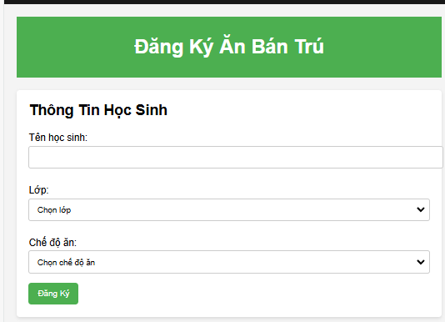

d. Sơ đồ logic

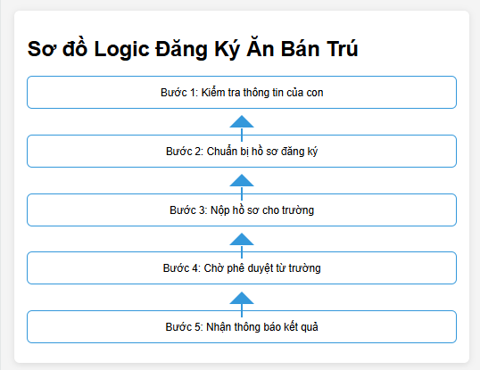

e. Kiểm Thử

| **ID** | **Tên Test Case** | **Mô Tả** | **Tiền Điều Kiện** | **Bước Thực Hiện** | **Kết Quả Mong Đợi** |
| --- | --- | --- | --- | --- | --- |
| TC01 | Đăng ký ăn bán trú thành công | Đảm bảo hệ thống cho phép phụ huynh đăng ký ăn bán trú thành công | Phụ huynh đã đăng nhập và mở biểu mẫu đăng ký | 1. Nhập tên học sinh2. Chọn lớp3. Nhấn nút "Đăng ký" | Hệ thống hiển thị thông báo "Đăng ký ăn bán trú thành công" |
| TC02 | Đăng ký không thành công do thiếu thông tin | Đảm bảo hệ thống báo lỗi khi thông tin đăng ký không đầy đủ | Phụ huynh đã đăng nhập và mở biểu mẫu đăng ký | 1. Nhập tên học sinh2. Chừa trống lớp3. Nhấn nút "Đăng ký" | Hệ thống hiển thị thông báo lỗi "Vui lòng điền đầy đủ thông tin" |
| TC03 | Xem thực đơn thành công | Đảm bảo hệ thống hiển thị thực đơn cho phụ huynh | Phụ huynh đã đăng nhập | 1. Mở giao diện xem thực đơn | Thực đơn hiển thị đúng và đầy đủ thông tin |
| TC04 | Cập nhật thực đơn thành công | Đảm bảo hệ thống cho phép cập nhật thực đơn | Người quản lý đã đăng nhập và có quyền cập nhật | 1. Nhập thông tin thực đơn mới2. Nhấn nút "Cập nhật" | Hệ thống hiển thị thông báo "Cập nhật thực đơn thành công" |
| TC05 | Gửi thông báo thay đổi thực đơn thành công | Đảm bảo hệ thống gửi thông báo đến phụ huynh | Có thay đổi thực đơn và phụ huynh đã đăng ký | 1. Nhập nội dung thông báo2. Nhấn nút "Gửi thông báo" | Hệ thống hiển thị thông báo "Gửi thông báo thành công" |

Với các tính năng này, phụ huynh sẽ dễ dàng đăng ký ăn bán trú cho con mình, từ đó đảm bảo sức khỏe và sự phát triển tốt nhất cho trẻ trong môi trường học tập

**Cơ sở dữ liệu**

**3. Kết luận**

Qua 2 phiên bản V1.0 và V2.0. Website quản lý học sinh cho trường tiểu học Ngọc Liệp đã dần hoàn thiện. Website không chỉ cung cấp công cụ quản lý toàn diện cho nhà trường mà còn tạo điều kiện để phụ huynh theo dõi và hỗ trợ quá trình học tập của con minh.

Với cách tiếp cận tập trung vào người dùng và các tính năng linh hoạt, hệ thống hứa hẹn sẽ cải thiện hiệu suất quản lý giáo dục, gia tăng tính minh bạch và hợp tác giữa nhà trường và phụ huynh, đồng thời nâng cao chất lượng giáo dục và trải nghiệm học tập cho học sinh.